**深 圳 大 学 实 验 报 告**

**课程名称：­ 应用电子技术**

**实验项目名称： 超声电源**

**学院： 机电与控制工程学院**

**专业： 21级/22级机器人工程**

**指导教师： 李卫民**

**报告人： 陈东豪、张智杰 学号：2021110179、2022110187**

**实验报告提交时间： 2024.10.30**

**可行性报告**

1. **设计目的和意义**
2. **背景**

超声技术在医学、工业和科研领域有着广泛的应用。超声电源作为超声系统的核心组件之一，它的作用是把电能转换成与[超声波换能器](https://baike.baidu.com/item/%E8%B6%85%E5%A3%B0%E6%B3%A2%E6%8D%A2%E8%83%BD%E5%99%A8/8938797?fromModule=lemma_inlink" \t "https://baike.baidu.com/item/%E8%B6%85%E5%A3%B0%E6%B3%A2%E7%94%B5%E6%BA%90/_blank)相匹配的高频交流电信号，为超声换能器提供稳定的交流电信号，以产生和控制超声波。超声电源需要具备高稳定性、高精确度和良好的电磁兼容性，以确保超声设备的有效运行和操作安全。对此。能够很好的考量学生的综合能力，包括不限于**硬件设计与应用、电路分析基础、信号与系统、模拟电子技术、数字电子技术**等。

1. **目的**

设计采用半桥式逆变功率放大电路，配合压控调压电路控制输出功率，降低了大功率器件的发热量；根据谐振状态下反馈电流最大的特点，设计**变步长法**搜索最大反馈电流，实现对谐振频率进行快速搜索；并利用换能器两端的电压电流相位差关系，实时监控换能系统的谐振状态，当系统发生谐振频率漂移时，单片机自动调节振荡电路的工作频率，使电压电流相位差为零，保持系统工作在谐振状态，实现谐振频率的自动跟踪。预期实现功能：

1. **精确控制：**超声电源需要能够精确控制输出电压和频率，以适应不同的超声应用需求，如医学成像、物理治疗、工业清洗等
2. **稳定性：**在长时间的操作中，超声电源应保持稳定的输出，以确保超声设备的性能不受电源波动的影响。
3. **安全性**：超声电源应具备过流、过压和过热等保护功能，以防止设备损坏和保障操作人员的安全。
4. **灵活性：**超声电源应设计成能够与多种超声换能器兼容，提供足够的调整范围以适应不同的工作条件。
5. **电磁兼容性：**超声电源在设计时需要考虑电磁兼容性，确保设备在各种电磁环境下都能稳定工作，减少对其他电子设备的干扰。
6. **意义**
7. 实践理论相结合，深入理解专业中的电路知识：在过去两年内，学习并掌握了电路分析基础、模拟电子技术、数字电子技术、信号与系统等多种专业核心课，具有一定的理论基础，通过超声电源能够将以往的理论基础运用于实践，实践理论相结合、运用先前知识进行一个仿真电路的搭建与调试，具备开放性和挑战性兼备。
8. 结合实例站在专业进行分析：稳定的超声电源可以提供更可靠的操作体验，减少因电源波动引起的设备故障和性能下降。通过内置的保护功能，超声电源可以减少操作过程中的安全风险，保护用户和设备的安全。
9. 通过设计和制作超声电源，综合运用所学的知识，提高自己的电子设计和实验能力，为教学提供便利和乐趣。同时，项目也可以带来挑战和成就感，激发对电子技术的兴趣和热爱。这便是设计和制超声电源的目的和意义所在。
10. **技术路线**
11. **总体方案设计**

超声电源由 STM32 单片机通过 **SPI 通信控制 AD9833 DDS 直接数字频率合成芯片**产生指定频率的信号，将该信号输送到逆变功率放大电路，产生高压交变振荡信号，驱动换能器转换为机械振动。当输出信号频率与换能器的谐振频率相同时，回路中的反馈电流最大，由单片机 AD 采样分析找到该频率点，并以此作为谐振频率。 同时，采用 **LM2596S-ADJ 做为可调降压电路的核心，通过动态 PWM 调压法**，以单片机输出 PWM 占空比和一些外围电阻电容控制 LM2596S-ADJ 反馈电压大小来实现调压，进而控制逆变功率放大电路的输入电压，调节输出功率的大小。在工作过程中，**实时采集流经换能器的电流及两端的电压信号，经数字鉴相电路检测出相位差**，并将相位差信号送入单片机进行 **PID 分析控制。**

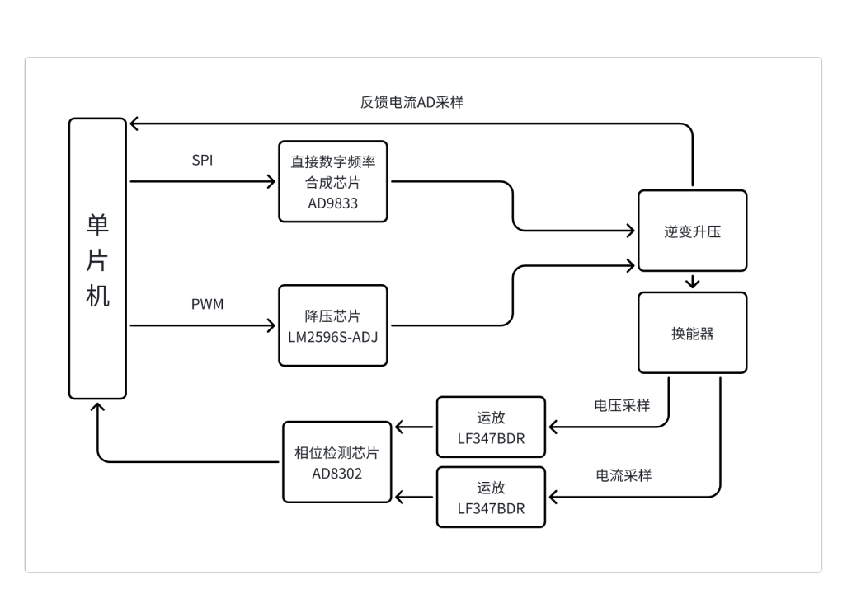

图 1 超声电源总体方案设计

1. **硬件设计**

**2.1电源设计**

**系统采用DC 24V输入**。 本设计采用降压稳压芯片TPS54308DDCR实现DC转换，拥有宽电压输入，可调电压输出，可以配置电路分别输出DC 12V和DC 5V，满足系统的用电需求。使用AMS1117-3.3将DC 5V转成3.3V给单片机系统供电。DC 5V转±5V给运放供电。

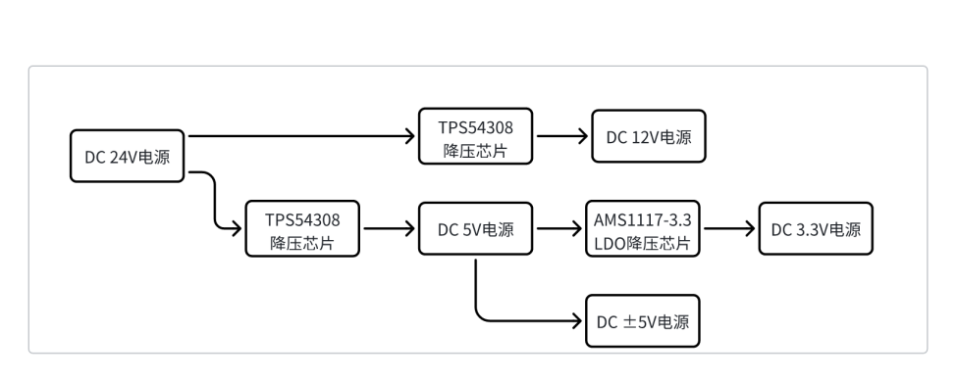

图 2 电源设计方案

**2.2震荡电路**

本设计采用 AD9833 DDS 直接数字频率合成芯片来产生振荡信号。AD9833 具有频率稳定度高、输出信号质量好、易于控制等优点。 通过 STM32 单片机与 AD9833 进行 SPI 通信，可以精确控制芯片生成指定频率的振荡信号。该信号输出后直接输送到逆变功率放大电路，驱动换能器转换为机械振动。相比利用脉宽调制芯片 TL494 产生脉冲振荡信号的方式，AD9833 输出的信号更加稳定可靠，能够更好地满足系统对频率精度和稳定性的要求。同时，由于 AD9833 可以直接通过数字方式进行频率控制，避免了通过调节外接电阻电容来改变频率的复杂性和不准确性。

**2.3逆变功率放大电路**

**本设计采用双MOSFET管半桥式逆变升压。**由于压电陶瓷换能器的驱动电压VPP一般在150V~400V间，因此需要对脉冲振荡信号进行升压才能驱动换能器工作。因功率管瞬间流过的电流可达1.1A，为减少功率管发热，设计采用双MOSFET管半桥式逆变升压，由脉冲振荡信号控制MOSFET管轮流导通，使逆变功率放大电路的输入电压周期性对称分布在正负半周，经高频变压器升压变成峰峰值在150V~400V的高频振荡信号，并送至换能器转换为机械振荡。实验证明，此逆变功率放大电路性能稳定，发热量少，满足性能要求。

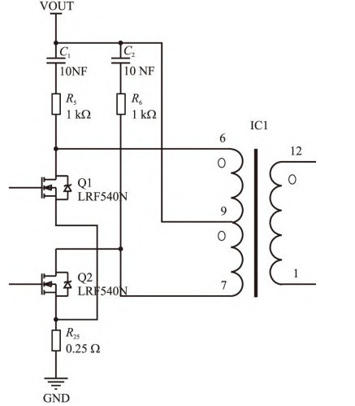

图 3 逆变功率放大电路设计

**2.4震荡强度控制**

**本设计采用PWM动态调压法调节逆变功率放大电路的输入电压大小，调节换能器的振荡强度。**控制换能器的振荡强度可通过控制DDS输出的脉冲信号宽度来实现，但会因此加大MOSFET管流过电流的时间而增加发热量。首先设置DDS振荡电路输出固定脉冲宽度的振荡信号，接着单片机通过改变PWM占空比大小，来调节电源芯片LM2596S-ADJ的4脚feedback电压，以控制LM2596S-ADJ的2脚输出电压，从而控制逆变功率放大电路的输入电压，使振荡信号经逆变升压后的输出功率可调，实现对换能器振动强度的控制。

**2.5 反馈系统设计**

当振荡电路产生的振荡信号频率与换能器的谐振频率相同时，换能器发生谐振振动，此时流过MOSFET管的电流最大。根据此特点，设计反馈电流采样系统，单片机控制DDS产生频率步进变化的振荡信号，利用精密采样电阻使流经MOSFET管的电流转换为电压采样信号，再通过滤波放大电路将电压采样信号放大，送入到单片机进行AD采样，得到电流反馈值。

由于系统会存在干扰，需要对反馈电流进行多次AD转换并取平均值，以降低采样误差。对处理后的反馈电流值进行大小比对，找到最大值，并记录对应的PWM值，以该PWM值控制DDS产生固定工作频率的振荡信号，输出换能器的谐振频率。

**2.6 频率自动跟踪设计**

在工作过程中，实时对振荡频率进行监控，当振荡频率偏离谐振频率时，流经换能器的电流和电压之间会产生相位差。设计采用**相位检测芯片AD8302**对相位差信号进行检测，将电流、电压的采样信号送入构造相同的运放电路，分别送入相位检测芯片AD8302的2脚和6脚，从AD8302的10脚输出相位差的电压信号，单片机对该相位差电压信号进行AD采集，利用PID控制原理，调节振荡电路步进振荡信号的工作频率接近至谐振频率，实现频率的自动跟踪。

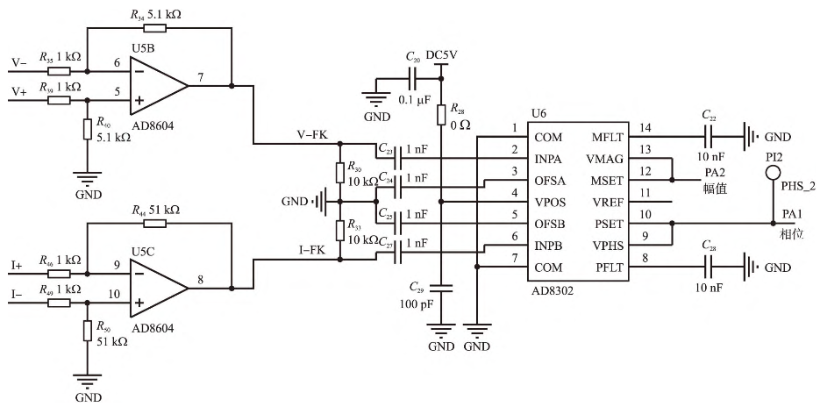

图 4 鉴相电路设计

1. **软件设计**

单片机采用ST公司的STM32F103C8T6，单片机调节PWM占空比控制振荡电路的频率输出，并采用变步长算法寻找最大反馈电流，完成谐振频率的自动搜索；振荡强度控制信号由PWM占空比控制输出，反馈电流与相位差信号通过单片机AD多次采样测量。系统实时监测谐振状态，对相位差信号进行PID计算输出控制信号，更新振荡电路的振荡频率输出，对系统的谐振频率进行自动跟踪。

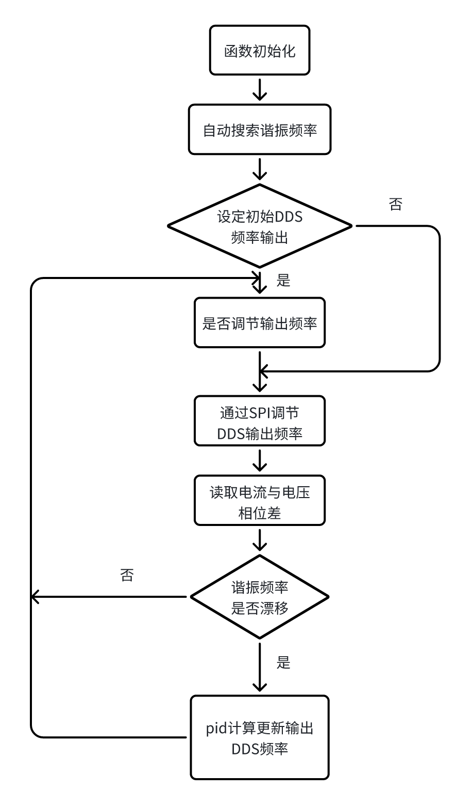

图 5 系统整体程序流程图

1. **电路设计与仿真**

在电路设计阶段，我们使用嘉立创EDA（Electronic Design Automation）工具进行绘制电路原理图，包括所有的元件、连接和布局。嘉立创EDA提供了一个集成的环境，用于设计、仿真和分析电子电路。

除了嘉立创EDA，我们还使用了Multisim软件进行更详细的电路仿真。Multisim提供了高级的仿真功能，包括SPICE仿真和混合信号仿真，交流分析以评估电路的频率响应和稳定性、瞬态分析以观察电路在瞬态条件下的行为，如启动和负载变化。包括对电路中关键节点的电压和电流波形分析，以验证电路的动态性能。

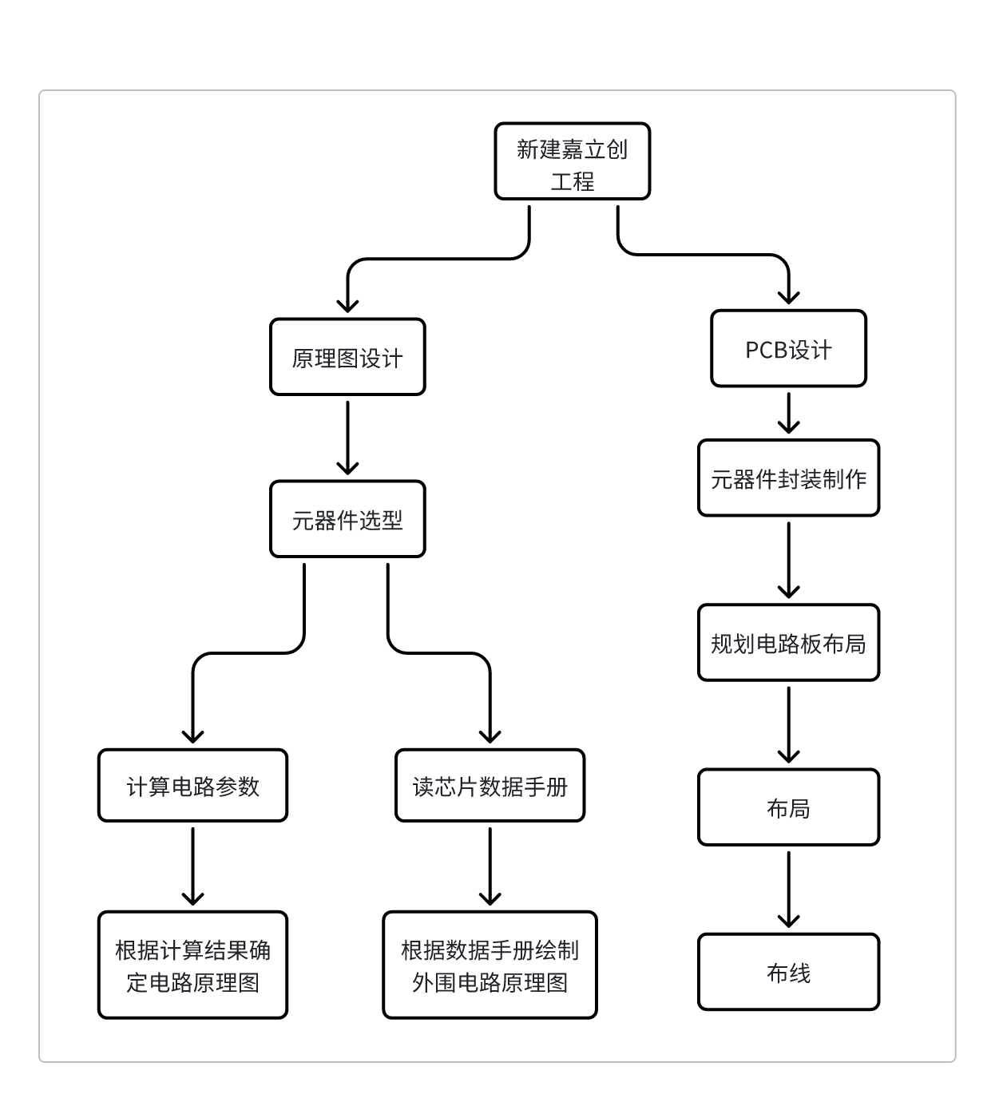

图 6 电路板设计流程图

1. **设计方案描述**
2. **流程框图**

为了更加明确系统设置的框图结构，超声电源系统框架图如下所示：

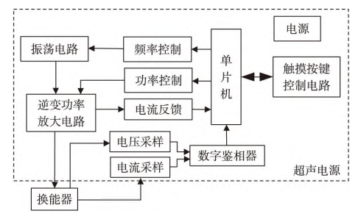

图 7 超声电源系统框架图

1. **预期实现功能**
2. **输出功率**
3. 额定功率：30W。
4. 最大功率：50W。
5. 功率稳定性：在额定功率下，输出功率波动范围不超过 ±2%。
6. **频率范围**
7. 可调范围：0 - 50kHz。
8. 频率精度：0.1Hz。
9. 频率稳定性：在设定频率下，实际工作频率偏差不超过 ±0.2Hz。
10. **输出电压**
11. 输入电压：DC 12V - 24V。
12. 输出交流电压：0V - 220VAC 可调。
13. 输出电压精度：±1V。
14. **控制方式**
15. 输出功率闭环控制。
16. 自动扫频：扫频范围 20k - 50k，扫频时间 5s。
17. 自动锁频：负载突变时，100ms 内追踪到谐振频率。
18. 控制精度：功率控制精度不低于 ±0.05W，频率控制精度不低于 ±5Hz。
19. **保护功能**
20. 过流保护：输出电流超设定值自动切断输出，过流设定值在设备额定电流的 150% - 200% 范围内。
21. 过压保护：输入电压超设定值自动切断输出，过压设定值在输入电压上限的 105% - 120% 范围内。
22. 过热保护：内部温度超过 80℃时自动切断输出。
23. **采样与滤波**
24. 隔离电流电压采样控制。
25. 有源二阶带通滤波电路。
26. 采样频率：不低于 10kHz。
27. **接口配置**
28. 开关信号量接口：预留四个 24V 接口，可接 PLC，接口响应时间不超过 10ms。
29. CAN 总线通信接口：可级联，通信速率可达 500kbps。
30. 供电输入输出接口：多个超声模块可级联，级联后系统整体效率不低于 90%。
31. **电磁兼容性**

符合 [具体电磁兼容标准] 标准，对周围电子设备无明显电磁干扰。

1. **工作环境**
2. 工作温度：0℃ - 40℃。
3. 存储温度：-20℃ - 60℃。
4. 工作湿度：不高于 85%（无冷凝）。
5. **方案可行性分析**

超声电源由 STM32 单片机通过 SPI 通信控制 AD9833 DDS 直接数字频率合成芯片产生指定频率的振荡信号，该信号被输送到逆变功率放大电路，产生高压交变振荡信号，驱动换能器转换为机械振动。当输出信号频率与换能器的谐振频率相同时，回路中的反馈电流最大，单片机通过 AD 采样分析找到该频率点，并以此作为谐振频率。单片机通过控制 AD9833 DDS 芯片来调节输出信号频率，使其处于谐振频率的范围内。 同时，采用 LM2596S-ADJ 做为可调降压电路的核心，通过动态 PWM 调压法，以单片机输出 PWM 占空比和一些外围电阻电容控制 LM2596S-ADJ 反馈电压大小来实现调压，进而控制逆变功率放大电路的输入电压，调节输出功率的大小。在工作过程中，实时采集流经换能器的电流及两端的电压信号，经数字鉴相电路检测出相位差，并将相位差信号送入单片机进行 PID 分析控制。

超声电源包含**12/24V 30w电源输入电路、DC24V-12V降压电路、Buck-pwm动态调压电路、EG2104半桥逆变电路、温度检测、交流侧电流互感器采样电路、交流电压信号--有源二阶带通滤波电路等**组成。多个电路相互协同，构成了实现支持电压、频率、功率输出可调、保护、采样、滤波等功能。

电路采用**模块化**设计思想，分别设计测试独立模块电路，相关功能是否能实现，在各部分工作正常情况下，再将各个模块电路结合进行调试，确保仿真系统解耦性强，便于后期调试快速确定问题。

1. **12/24V 30W电源输入电路**

12/24V 30W电源输入电路主要由24V过压保护电路、防反接保护电路两部分构成，在这两部分中，核心的元器件是**IRF7416TRPBF、PMVT3906,215**。

**1.1 IRF7416TRPBF**

**1.1.1介绍**

IRF7416TRPBF是一款由 Infineon 公司生产的 N 通道 MOSFET（金属氧化物半导体场效应晶体管）

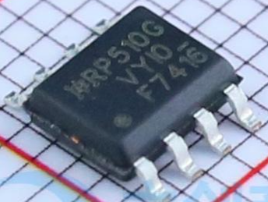

图 8 IRF7416TRPBF元器件

**1.1.2 作用**

1. 开关控制：由于它是一款 MOSFET，IRF7416TRPBF 可以被用作辅助开关，控制电源电路中的电流流动。
2. 功率放大：在需要放大信号的应用中，IRF7416TRPBF 可以作为功率放大器的一部分，提供必要的电流驱动能力。
3. 保护电路：在过压或过流保护电路中，IRF7416TRPBF 可以迅速响应并切断电流，以保护电路不受损害。

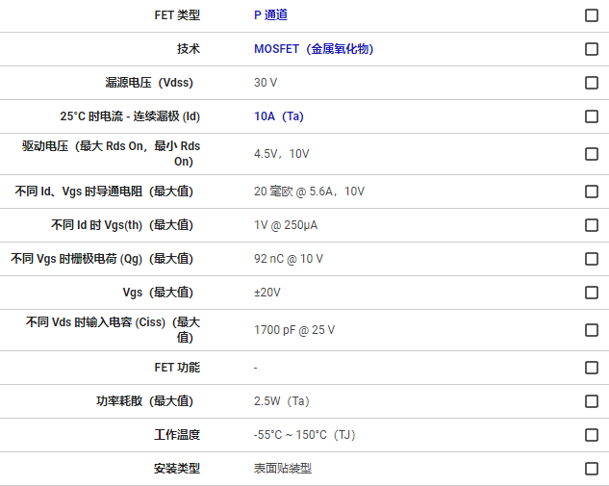

图 9 IRF7416TRPBF产品属性

**1.2 PMVT3906,215**

**1.2.1 介绍**

PMVT3906,215达林顿晶体管是一种特殊的双极型晶体管，它由两个双极型晶体管串联组成，其中一个晶体管的集电极连接到另一个晶体管的基极，从而形成一个具有高电流增益的单一晶体管

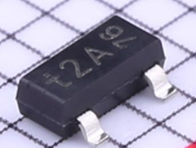

图 10 PMVT3906,215元器件

**1.2.2 作用**

达林顿晶体管能够承受较高的电压，主要特点是具有很高的电流增益（β值），这使得它在需要高电流驱动的应用中非常有用。

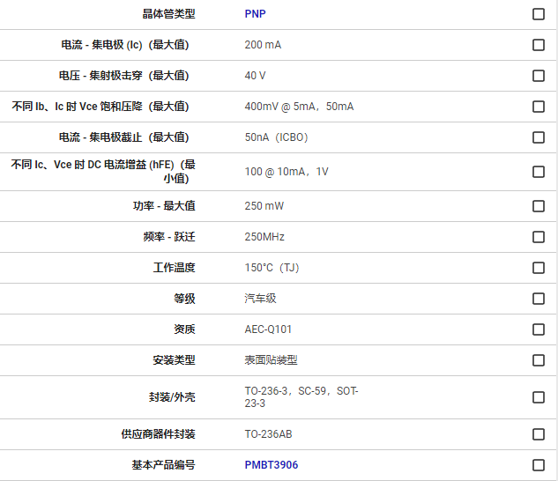

图 11 PMVT3906,215产品属性

**1.3 可行性分析**

PMVT3906,215达林顿晶体管和IRF7416TRPBF MOSFET的组合使用提供了一种高效且可靠的电源管理方案。PMVT3906,215以其高电流增益特性，适合作为主开关或辅助开关，控制电源电路中的电流流动，同时在过压或过流保护电路中迅速响应并切断电流，保护电路不受损害。而IRF7416TRPBF则利用其低导通电阻和高开关速度的特性，作为功率放大器的一部分，提供必要的电流驱动能力，并在需要时迅速切断电流，增强电路的保护功能。这两款元器件的协同工作，使得电源输入电路能够适应12V或24V的输入电压，通过适当的电源转换拓扑，调整电压至所需的输出电压，并确保输出功率稳定在30W。此外，通过集成的保护机制和反馈控制，该电路设计能够为超声设备提供稳定的电源供应。

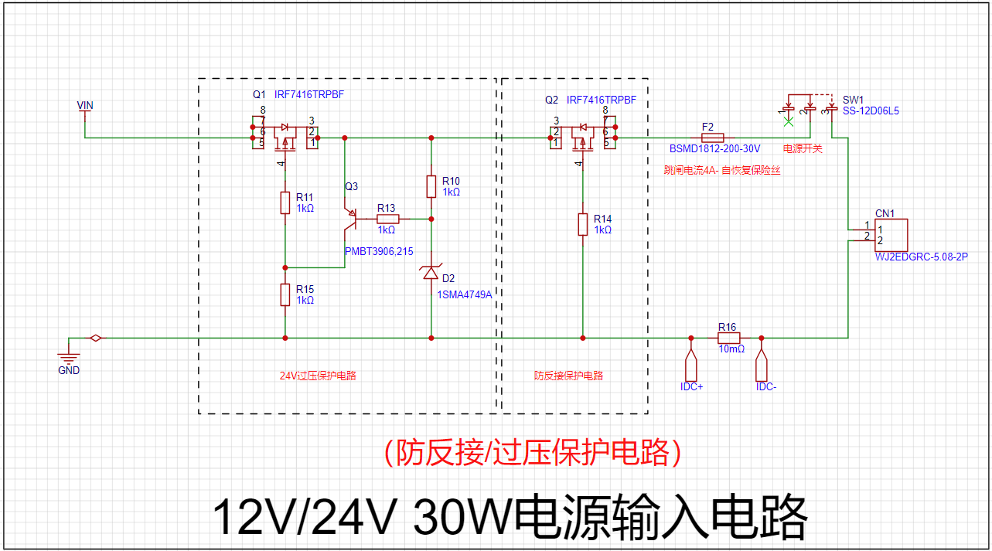

图 12 12/24V 30W电源输入电路原理图

1. **DC24V-12V降压电路**

**2.1 介绍**

DC24-12V降压电路的核心元器件主要是TPS54308DDCR。TPS54308DDCR是由德州仪器（Texas Instruments）生产的一款同步降压（buck）转换器集成电路（IC），它适用于将较高的输入电压转换为较低的输出电压，通常用于电源管理。

TPS54308DDCR能够接受较宽的输入电压范围，产生一个稳定的较低的输出电压（可调和固定），同时提供高达几安培的输出电流，同步降压转换器通常具有高效率，有助于减少功率损耗和热量产生。

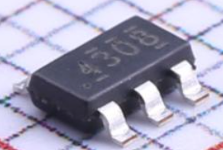

图 13 TPS54308DDCR实物

**2.2 作用**

该器件是一款具有两个集成式N通道MOSFET的28V、3A同步降压转换器。为了提高线路和负载瞬态性能，该器件实现了恒定频率、峰值电流模式控制，可降低输出电容。经过优化的内部补偿网络最大限度地减少了外部元件数量，并简化了控制环路设计。在电路设计中，能实现以下功能：

1. 电压转换：将较高的输入电压转换为较低的输出电压，以供电路中的其他部件使用。
2. 电流调节：提供稳定的电流输出，确保下游设备不会因为电流波动而受损。
3. 效率提升：由于同步降压转换器的高效率，有助于减少功率损耗，提高整体电源效率。
4. 热管理：内置的热保护功能有助于防止因过热导致的器件损坏。
5. 保护机制：内置的保护功能可以保护电路不受过电流、短路等异常情况的影响。

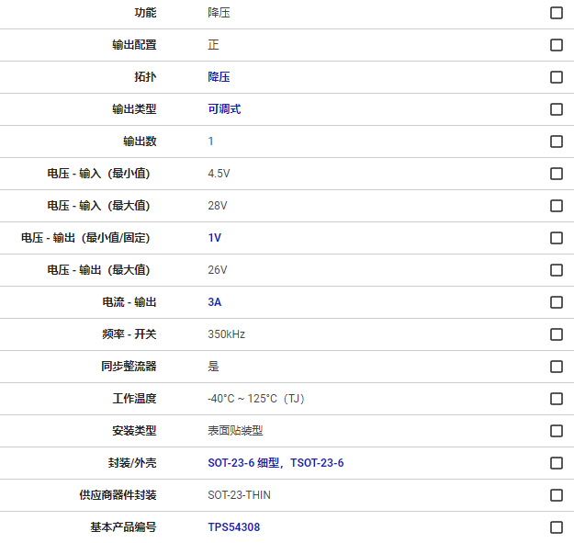

图 14 TPS54308DDCR产品特性

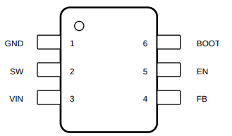

图 15 TPS54308DDCR引脚配置

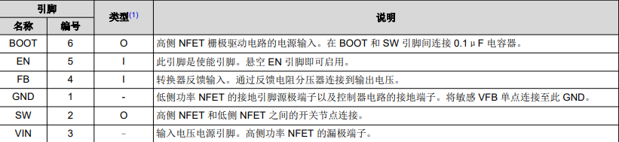

图 16 TPS54308DDCR引脚功能

**2.3 可行性分析**

这款集成电路通过内部的PWM控制机制，精确调节与外部电感和电容配合的MOSFET开关，实现从24V输入到12V输出的稳定电压转换。TPS54308DDCR利用其内部的高频率交替开关，使得电感在开关导通期间存储能量，并在截止期间通过输出电容平滑释放，从而产生稳定的12V输出。此外，TPS54308DDCR的反馈控制回路能够根据输出电压的变化动态调整PWM信号的占空比，确保输出电压的精确性和稳定性。同时，它还集成了多种保护功能，如过电流保护、过热保护和欠压锁定，以增强电路的安全性和可靠性。

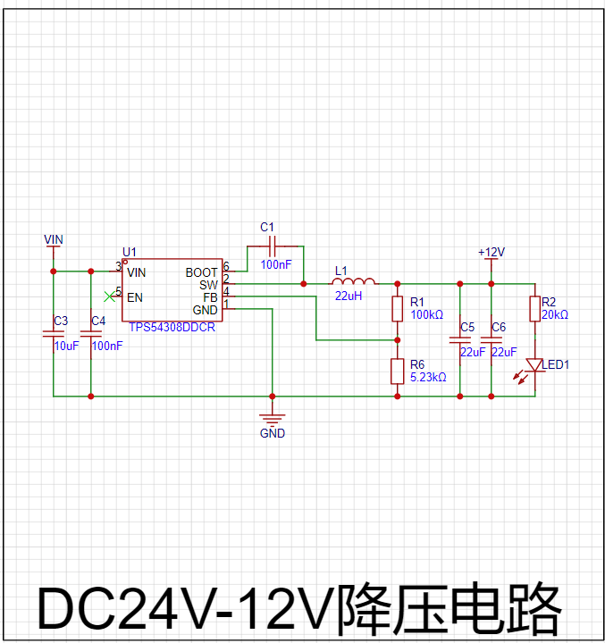

图 17 DC24V-12V降压电路原理图

1. **Buck-pwm动态调压电路（输出最大3A）**

**3.1 介绍**

Buck-pwm动态调压电路的核心元器件是LM2596S-ADJ。LM2596S-ADJ 是一款由德州仪器（Texas Instruments）生产的降压（buck）开关稳压器集成电路（IC），它支持可调输出电压，并且具有较高的效率和稳定的输出特性。这款IC通常用于需要动态调整输出电压的应用中。

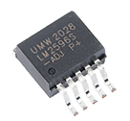

图 18 LM2596S-ADJ实物

**3.2 作用**

LM2596S-ADJ电源转换器稳压器是一款易于使用的非同步直流/直流降压转换器，具有高达 40V 的宽输入电压范围。该稳压器能够提供高达 3A 的直流负载电流，并具有出色的线路和负载调节性能。这些器件可提供 3.3V、5V、12V 固定输出电压和可调节输出电压版本。此系列器件所需的外部元件很少，而且引脚排列可实 现简单且优化的 PCB 布局。能够实现以下功能：

1. 电压转换：将较高的输入电压转换为所需的输出电压，通过调整外部电阻或电位器来设定输出电压。
2. 电流调节：提供稳定的电流输出，确保下游设备不会因为电流波动而受损。
3. 效率提升：由于同步降压转换器的高效率，有助于减少功率损耗，提高整体电源效率。
4. 热管理：内置的热保护功能有助于防止因过热导致的器件损坏。
5. 保护机制：内置的保护功能可以保护电路不受过电流、短路等异常情况的影响。
6. 动态调压：通过PWM（脉宽调制）技术，实现对输出电压的精确控制，适用于需要动态调整输出电压的应用。
7. 输出稳定性：提供稳定的输出电压和电流，即使在负载变化的情况下也能保持稳定。

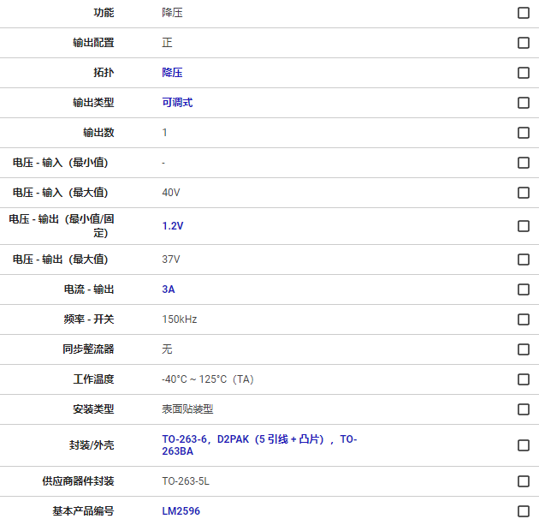

图 19 LM2596S-ADJ产品属性

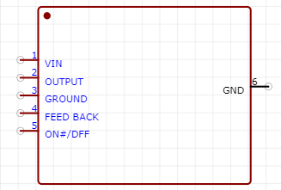

图 20 LM2596S-ADJ引脚配置

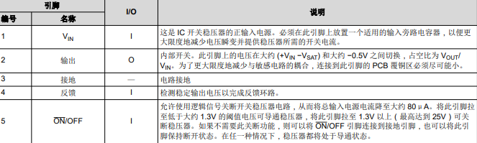

图 21 LM2596S-ADJ引脚功能

**3.3 可行性分析**

通过接收来自微控制器的PWM信号，LM2596S-ADJ能够调节其输出电压，实现动态调压功能。该IC内部集成了错误放大器、调制器、振荡器和驱动器，能够根据负载需求和输入的PWM信号调整占空比，从而控制通过外部电感和电容的电流，以产生稳定的输出电压。此外，LM2596S-ADJ还提供了优异的线路和负载调节性能，以及内置的保护功能，如过热保护和短路保护，确保电路在不同工作条件下的安全性和可靠性。

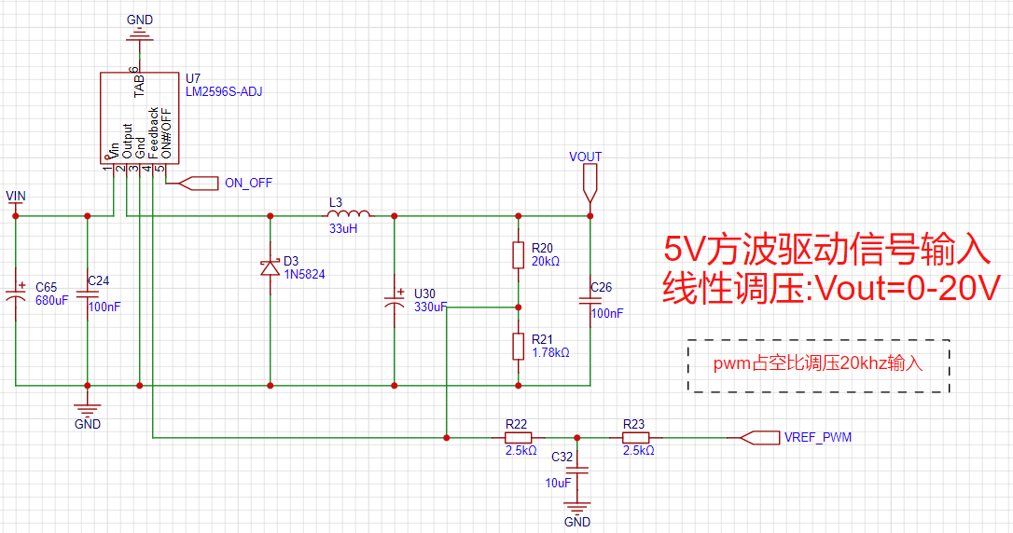

图 22 Buck-pwm动态调压电路（输出最大3A）原理图

1. **EG2104半桥逆变电路**

**4.1 介绍**

EG2104半桥逆变电路的核心元器件是EG2104。EG2104是一款高性价比的带~SD功能的MOS管、IGBT管栅极驱动专用芯片，内部集成了逻辑信号输入处理电路、死区时控制电路、电平位移电路、脉冲滤波电路及输出驱动电路，专用于无刷电机控制器、电源DC-DC 中的驱动电路。EG2104高端的工作电压可达600V，低端 Vcc的电源电压范围宽2.8V～20V，静态功耗小于1uA。该芯片输入通道IN内建了一个 200K下拉电阻，~SD内建了一个200K下拉电阻,在输入悬空时使上、下功率 MOS管处于关闭状态,输出电流能力 IO+/- 2/2.5A，采用 SOP8 封装。

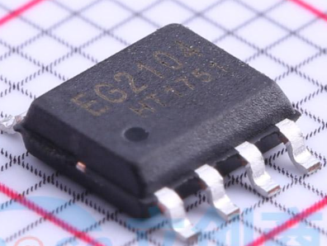

图 23 EG2104实物图片

**4.2 作用**

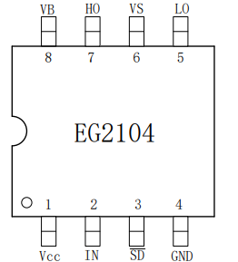

图 24 EG2104引脚定义

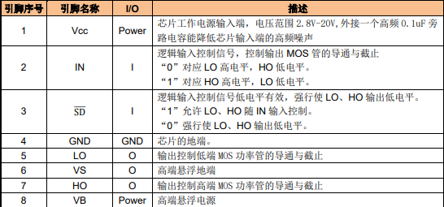

图 25 EG2104引脚描述

EG2104 主要功能有逻辑信号输入处理、死区时间控制、电平转换功能、悬浮自举电源结构和上下桥图腾柱式输出。逻辑信号输入端高电平阀值为 2.5V 以上，低电平阀值为1.0V 以下，要求逻辑信号的输出电流小，可以使 MCU 输出逻辑信号直接连接到 EG2104 的输入通道上。高端上桥臂和低端下桥臂输出驱动器的最大灌入可达2.5A 和最大输出电流可达2A, 高端上桥臂通道可以承受600V的电压，输入逻辑信号与输出控制信号之间的传导延时小，低端输出开通传导延时为 280nS、关断传导延时为 125nS,高端输出开通传导延时为 250nS、关断传导延时为 180nS。低端输出开通的上升时间为 110nS、关断的下降时间为 50nS, 高端输出开通的上升时间为 110nS、关断的下降时间为50nS。

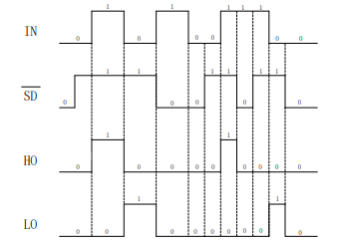

图 26 EG2104输入信号和输出信号逻辑功能图

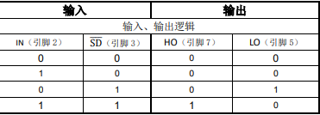

图 27 EG2104真值表

从真值表可知，在输入逻辑信号~SD为“0”时，不管IN为“1”或者“0”情况下，驱动器控制输出HO、LO同时为“0”，上、下功率管同时关断；当输入逻辑信号~SD为“1”、IN为“0”时，HO输出为“0”，LO输出为“1”；当输入逻辑信号~SD为“1”、IN为“1”时，HO输出为“1”，LO输出为“0”。

**4.3 可行性分析**

EG2104通过接收控制逻辑信号来驱动一对互补的功率MOSFET或IGBT，实现对逆变桥的精确控制。器件的高端工作电压可达600V，而低端Vcc的电源电压范围宽至2.8V至20V，静态功耗小于1μA。EG2104的输入通道内建了一个200kΩ下拉电阻，而~SD引脚内建了一个200kΩ下拉电阻，确保在输入悬空时上、下功率管处于关闭状态。其输出驱动器能够提供高达±2.5A的灌入电流和2A的输出电流，确保了在逆变过程中的高效率和可靠性。通过EG2104的精确控制，半桥逆变电路能够产生所需的高频振荡信号，驱动换能器进行有效的能量转换。

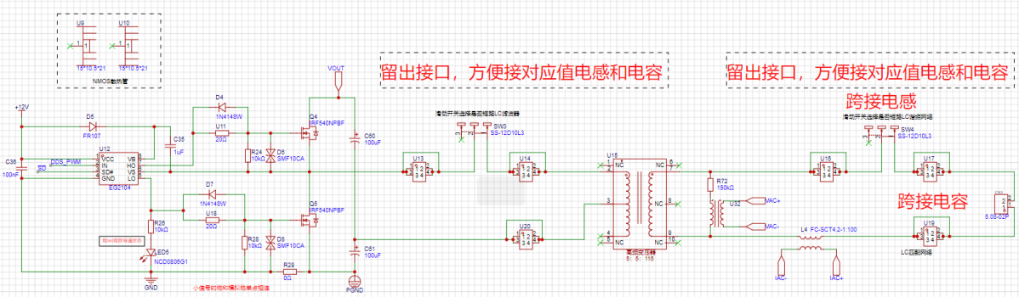

图 28 EG2104半桥逆变电路原理图

1. **温度检测**

**5.1 介绍**

温度检测的核心元器件是**LM35DZ/NOPB**。LM35DZ/NOPB是一款由德州仪器（Texas Instruments）生产的模拟温度传感器，它利用热敏电阻原理来测量温度。这款传感器以其高精度和易于使用的特点，在各种温度监测和控制系统中得到了广泛应用。其输出电压与摄氏温度成线性正比关系。相比于以开尔文温度校准的线性温度传感器，LM35 器件的优势在于使用者无需在输出电压中减去一个较大的恒定电压值即可便捷地实现摄氏度调节。LM35 器件具有低输出阻抗、线性输出和高精度内在校准功能，这些特性使得连接读取或控制电路变得尤为简单。此器件可使用单电源或正负电源供电。因为 LM35 器件仅需从电源中消耗 60μA 的电流，所以处于静止的空气中时具有不到 0.1°C 的极低自发热。

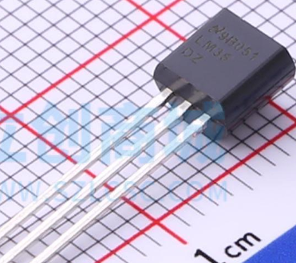

图 29 LM35DZ/NOPB实物

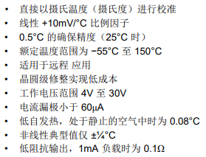

图 30 LM35DZ/NOPB特性

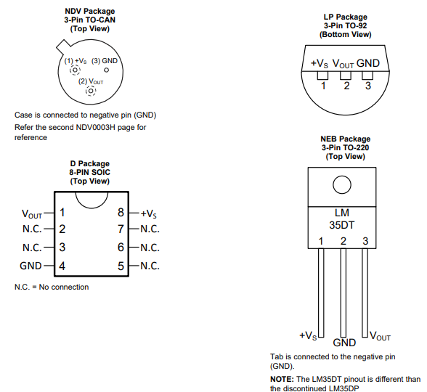

图 31 LM35DZ/NOPB引脚配置

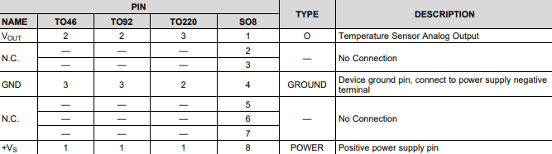

图 32 LM35DZ/NOPB引脚功能

**5.2 作用**

1. 温度测量：通过输出与温度成正比的电压信号，提供精确的温度读数
2. 信号调理：输出的电压信号可以直接连接到微控制器的模拟输入端口，或通过模拟电路进一步处理。
3. 过热保护：在需要过热保护的应用中，LM35DZ/NOPB 可以检测到异常高温并触发保护机制。
4. 设备温度管理：在电子设备、电机或其他需要温度管理的应用中，LM35DZ/NOPB 可以监控设备的工作温度，防止过热导致的损坏。

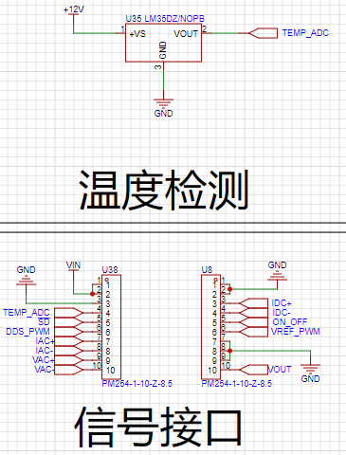

图 33 温度检测原理图

**5.3 可行性分析**

LM35DZ/NOPB通过将温度变化转换为与摄氏温度成正比的电压信号来实现温度检测。这款传感器的输出电压范围为10 mV/°C，意味着每升高1°C，输出电压就增加10毫伏，从而提供了一个直接且精确的温度读数。在电路设计中，LM35DZ/NOPB可以很容易地与微控制器的模拟输入相连，或者通过适当的放大和滤波电路进一步处理。

1. **交流侧电流互感器采样电路**

交流侧电流互感器采样电路的核心元器件是**LF347BDR。**

**6.1 介绍**

TLV9064IDR是一款适用于1.8V至5.5V低电压环境的四通道运算放大器，具备轨到轨输入和输出能力，适合低压供电和高容性负载应用。它具有100pF的容性负载驱动能力，并且其电阻式开环输出阻抗设计，使其在高容性负载下也能保持稳定。该器件还具备关断模式，以降低待机电流至1µA以下。TLV9064IDR集成了RFI和EMI抑制滤波器，确保了过驱时的相位稳定性，维护了信号完整性和电路可靠性。

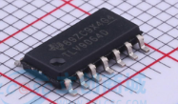

图 34 LF347BDR实物

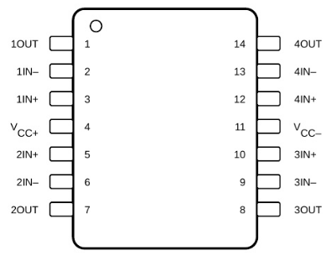

图 35 LF347BDR引脚配置

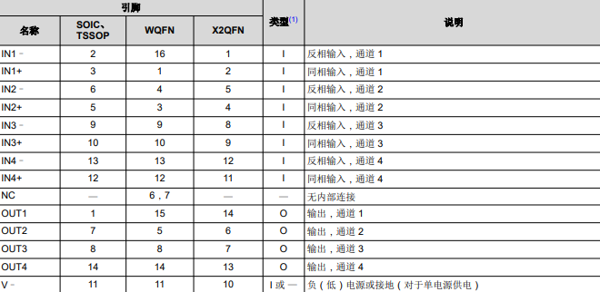



图 36 LF347BDR引脚功能

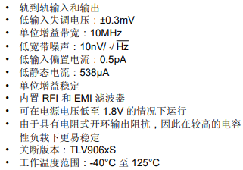

图 37 LF347BDR特性

**6.2 作用**

在交流侧电流互感器采样电路中，LF347BDR可以作为信号放大和调理的组件，具体作用包括

1. 信号放大：TLV9064IDR能够将通过电流互感器检测到的微弱交流信号进行放大，以便于后续的信号处理和分析。
2. 轨到轨输入和输出：该运算放大器的轨到轨输入和输出能力允许它处理接近供电电压的信号，这对于精确测量和信号恢复至关重要。
3. 高容性负载驱动： 尽管TLV9064IDR的容性负载驱动能力为100pF，但其设计使得它能够稳定地驱动更高的容性负载，这对于交流侧采样电路中的滤波和信号整形非常有用。
4. 噪声抑制和信号整形：TLV9064IDR可以配合外部电阻和电容元件构成滤波器，有效抑制噪声并整形信号，以便于模数转换器(ADC)进行准确采样。
5. 稳定性和可靠性： 集成的RFI和EMI抑制滤波器以及稳定的单位增益性能，保证了在复杂的电磁环境下电路的稳定性和可靠性。

**6.3 可行性分析**

LF347BDR利用其出色的输入偏置电流和低噪声特性，能够准确地放大由电流互感器检测到的微弱交流信号。通过配置LF347BDR作为增益稳定的仪表放大器或作为具有高输入阻抗的缓冲器，它可以有效地将互感器输出的小信号转换成适合微控制器或模数转换器(ADC)读取的电压水平。此外，LF347BDR的轨到轨输出能力确保了信号的完整性，即使在接近供电电压的低电压应用中也能保持信号的完整性。

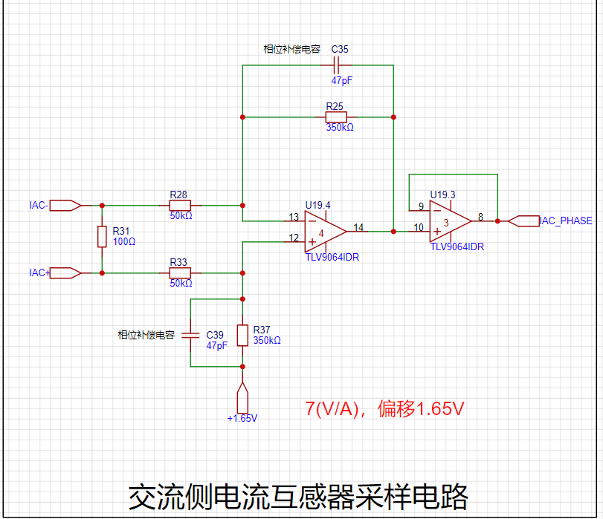

图 38 交流侧电流互感器采样电路原理图

1. **交流电压信号--有源二阶带通滤波电路**

交流侧电流互感器采样电路的核心元器件是LF347BDR。（上述介绍过，此处不在赘述）

**7.1 作用**

在交流电压信号的有源二阶带通滤波电路中，LF347BDR可以提供精确的信号滤波功能，具体作用包括：

1. 信号滤波：允许特定频率范围内的信号通过，同时抑制其他频率的信号。
2. 频率选择：通过选择合适的元件参数，设定滤波器的中心频率和带宽，以匹配所需的信号频率。
3. 信号整形：滤波后的信号更加干净，适合进行进一步的处理或显示。
4. 增益调整：在滤波的同时提供信号增益调整功能，以适应不同的输入输出要求。

**7.2 可行性分析**

LF347BDR具有轨到轨输入和输出摆幅能力，使其能够处理接近供电电压的信号，同时它的低噪声和高增益稳定性特性非常适合于滤波应用。在交流电压信号的有源二阶带通滤波电路中，LF347BDR通过与外部电阻和电容元件配合，构成一个频率选择性的滤波网络，允许特定频率范围的信号通过，同时抑制其他频率的信号，从而实现对交流电压信号的精确滤波。这样的滤波电路对于提高信号质量、减少噪声干扰以及在复杂的电磁环境中稳定系统性能至关重要。

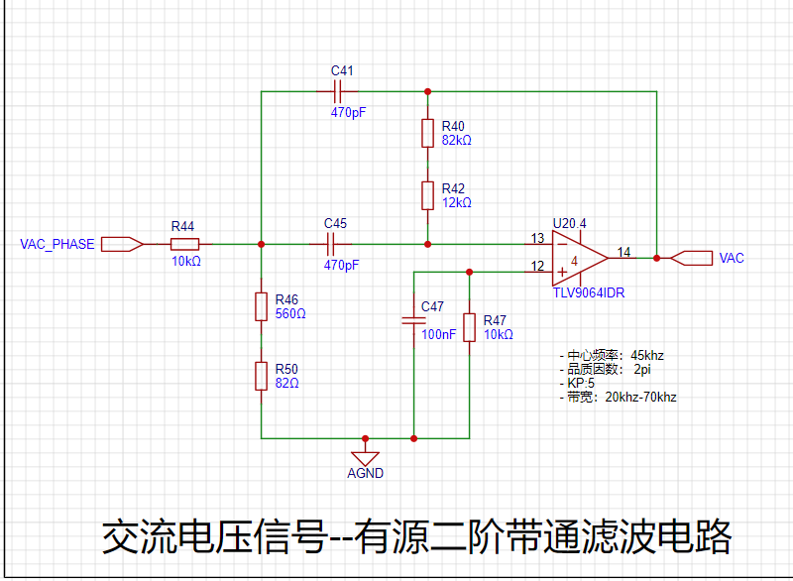

图 39 交流电压信号--有源二阶带通滤波电路原理图

1. **功能描述及创新点**
2. **功能描述**
3. 精确控制：提供精确的输出电压和频率控制，以适应不同的超声应用需求，如医学成像、物理治疗、工业清洗等。
4. 稳定性：保持稳定的输出，确保超声设备的性能不受电源波动的影响，即使在长时间运行中也能维持稳定的性能。
5. 安全性：集成过流、过压和过热保护功能，以防止设备损坏和保障操作人员的安全。
6. 灵活性：设计成能够与多种超声换能器兼容，提供足够的调整范围以适应不同的工作条件。
7. 电磁兼容性：确保设备在各种电磁环境下都能稳定工作，减少对其他电子设备的干扰。
8. 反馈系统设计：实时采集流经换能器的电流及两端的电压信号，通过数字鉴相电路检测出相位差，并将相位差信号送入单片机进行PID分析控制。
9. 频率自动跟踪：在工作过程中，实时对振荡频率进行监控，当振荡频率偏离谐振频率时，自动调节振荡电路的工作频率，实现频率的自动跟踪。
10. **创新点**
11. 变步长搜频算法：设计了一种基于反馈电流的变步长搜频算法，能够快速搜索到换能器的谐振频率，提高了系统的灵敏度和响应速度。
12. 相位检测技术：利用换能器两端的电压电流相位差关系，采用相位检测芯片AD8302对相位差信号进行检测，提高了系统的谐振频率跟踪精度。
13. PID控制原理：结合STM32单片机进行PID控制，调节PWM占空比，以改变振荡电路的工作频率，使系统始终工作于谐振状态。
14. 半桥式逆变功率放大电路：设计了半桥式逆变功率放大电路，配合压控调压电路控制输出功率，降低了大功率器件的发热量。
15. PWM动态调压法：采用PWM动态调压法调节逆变功率放大电路的输入电压大小，调节换能器的振荡强度，提高了系统的能效。
16. 模块化设计：电路采用模块化设计思想，分别设计测试独立模块电路，提高了系统的解耦性和便于后期调试。
17. 用户定制功能：提供用户定制功能，允许用户根据特定应用需求调整电源的性能参数，提高了系统的适用性和灵活性。
18. **总体电路图**

经过初步设计，未调试的总体电路图如下：

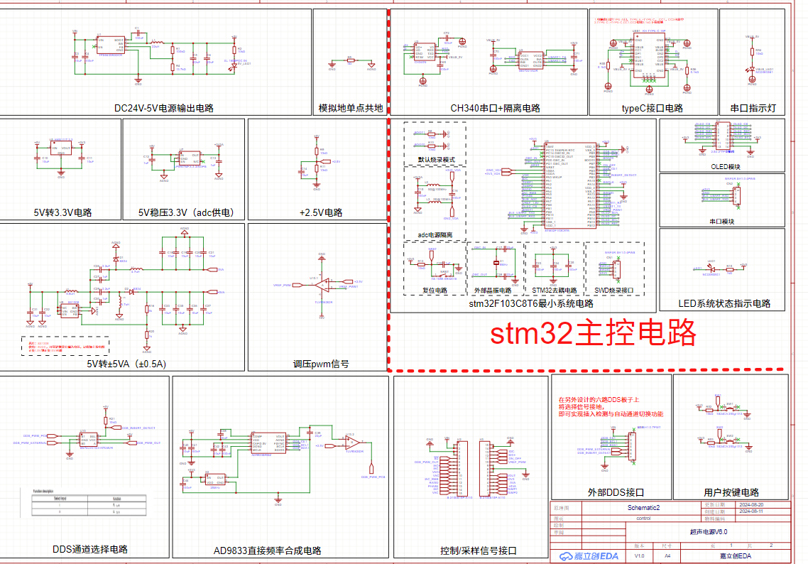

图 40 总体电路原理图1

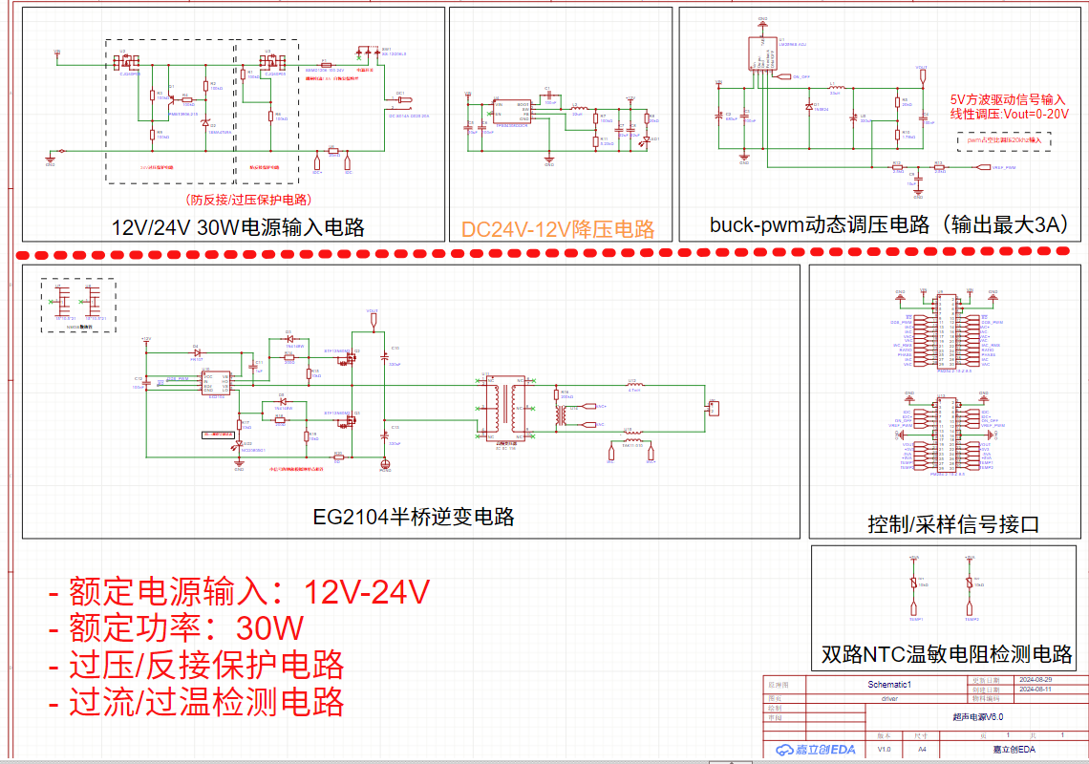

图 41 总体电路原理图2

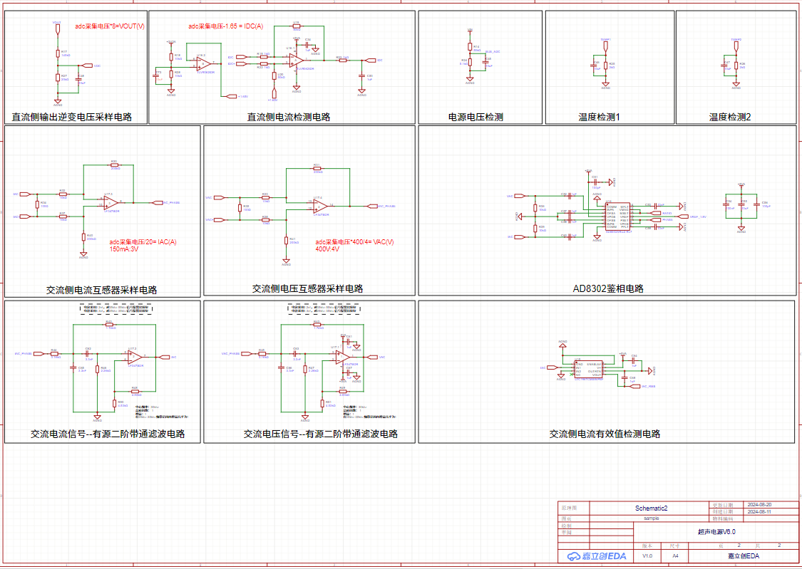

图 42 总体电路原理图3

超声电源包含**12/24V 30w电源输入电路、DC24V-12V降压电路、Buck-pwm动态调压电路、EG2104半桥逆变电路、温度检测、交流侧电流互感器采样电路、交流电压信号--有源二阶带通滤波电路等二十多个模块**组成。多个电路相互协同，构成了实现支持电压、频率、功率输出可调、保护、采样、滤波等功能。

电路采用模块化设计思想，分别设计测试独立模块电路，在可行性分析阶段，将测试各个模块是否能正常工作，记录出现的问题与解决方案。

1. **调试过程**

根据超声电源中各电路功能可将其划分为斩波器模块、高频信号发生模块、高频信号逆变模块、匹配电路模块、信号采样模块以及控制模块，各部分模块功能分别为：

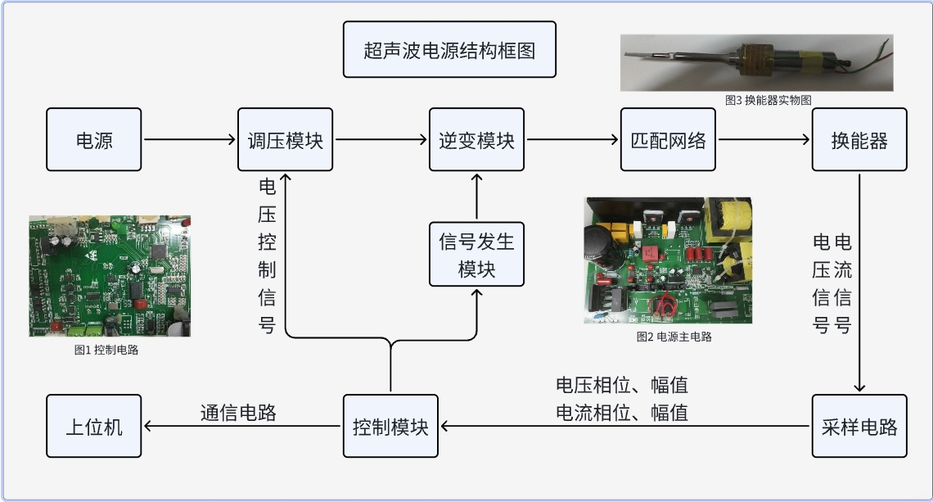

图 43 超声电源架构框图

1. **Multisim仿真部分**
2. **差分电流检测电路**

电流差分采样电路如图44所示（这也是经典的电压差分采样电路），电流采样是通过一个小电阻（约几毫欧到几十毫欧之间），将电流信号转换成电压信号来进行采样，原理比较简单，Uo=（UR4）*R5/R1，由图中可以看到：

当输入电压为24v时，示波器测得输出波形（如图红线）很快稳定，且与输入（如图绿线）成比例关系。

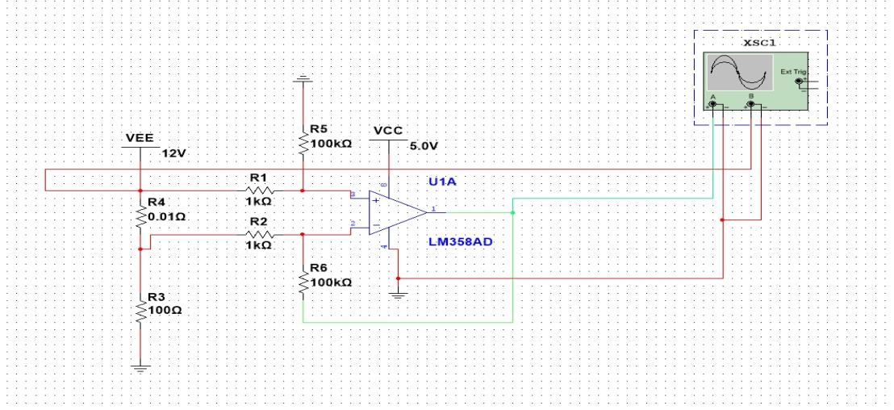

图 44 差分电流检测-multisim仿真

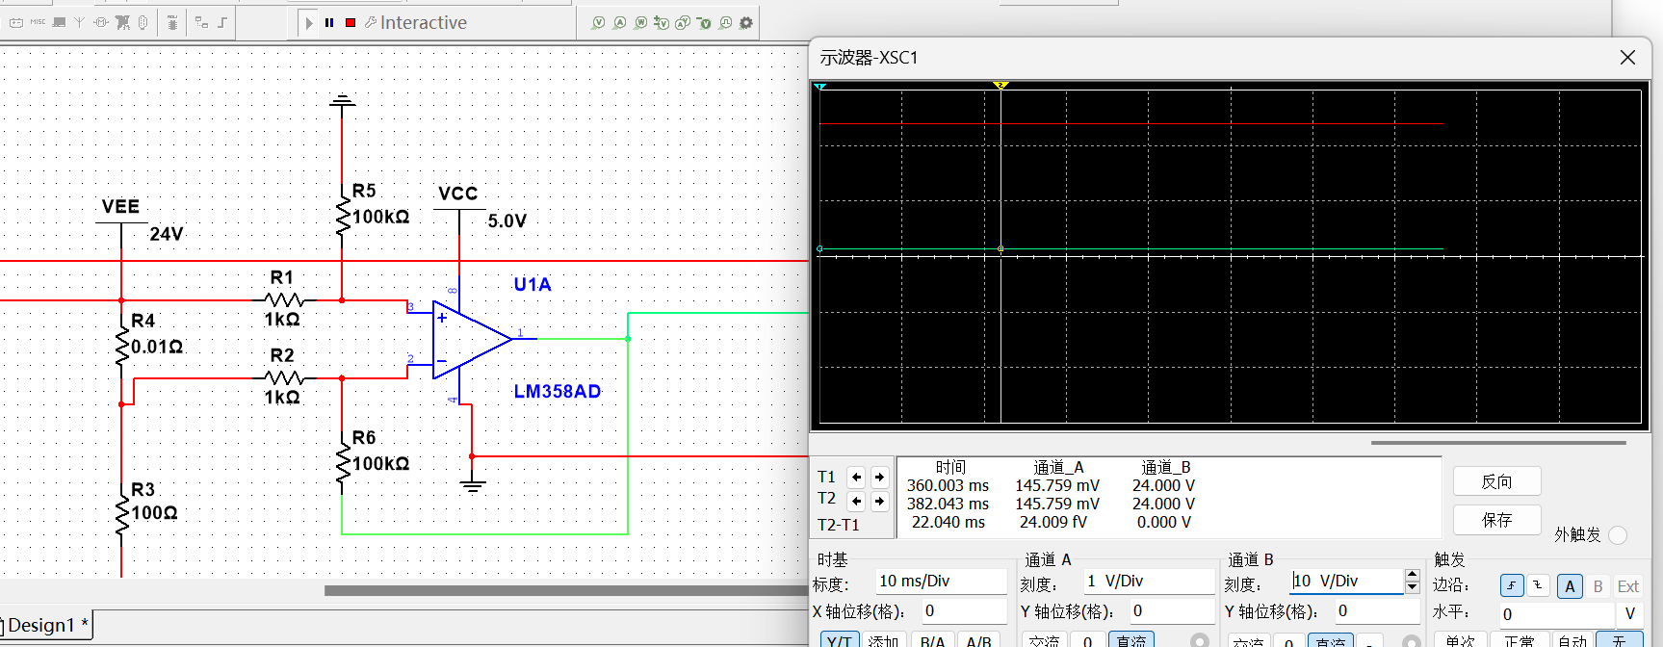

图 45 差分电流检测24v输入

1. **有源二阶带通滤波器-中心频率30khz**

有源二阶带通滤波器是电子电路领域常见的滤波装置，它结合了有源器件（如运算放大器）与二阶滤波网络。运算放大器可为信号提供增益，弥补无源滤波时信号衰减的弊端，让输出信号强劲有力；二阶滤波网络则赋予其精准筛选频率的能力，只允许特定频段的信号通过，有效阻拦频段外的低频、高频干扰成分。凭借出色的频率选择性与信号放大优势，它广泛应用于音频处理、通信系统、仪器仪表等诸多场景，助力提取目标信号，优化系统性能。

如图，当输入电压2v，频率30khz的正弦波时，在幅值上给予一个对数扰动，示波器输出波形依旧能够很好的拟合输入的正弦波。

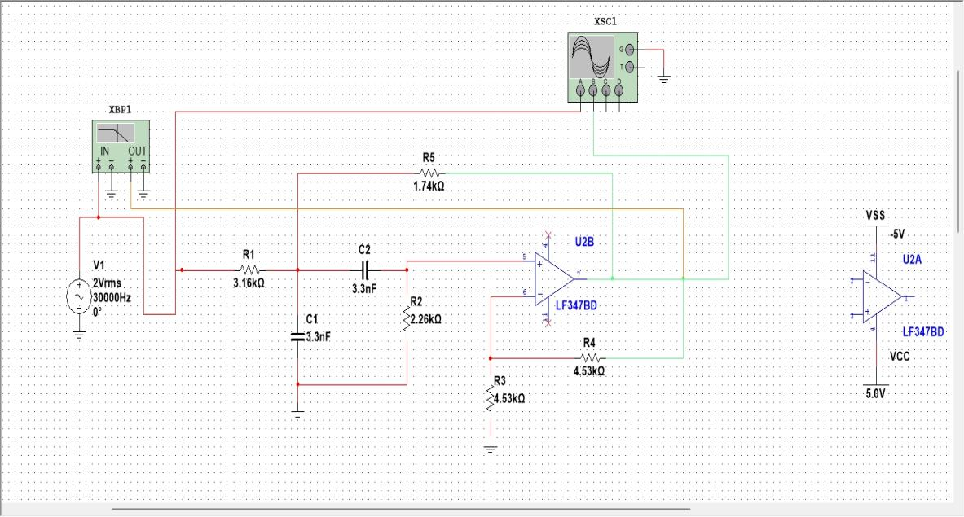

图 46 有源二阶带通滤波器-multisim仿真

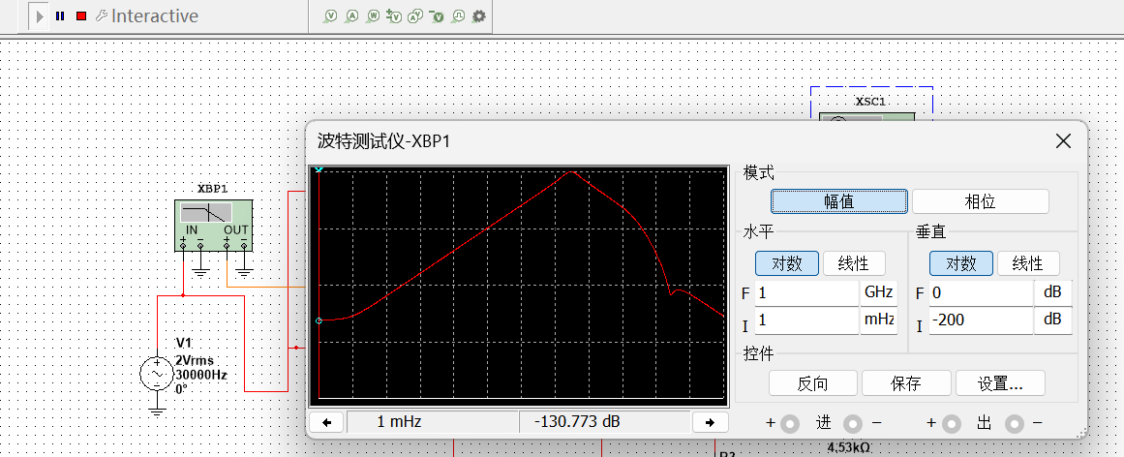

图 47 幅值对数扰动

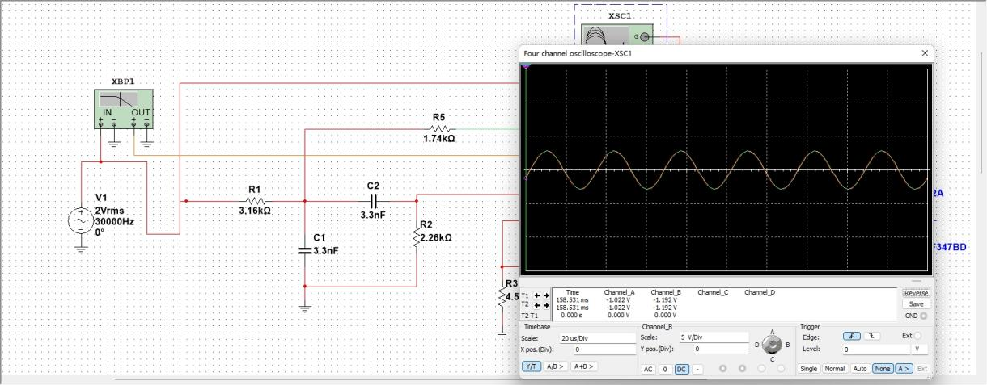

图 48 有源二阶带通滤波器配示波器图-multisim仿真

1. **Matlab仿真部分**

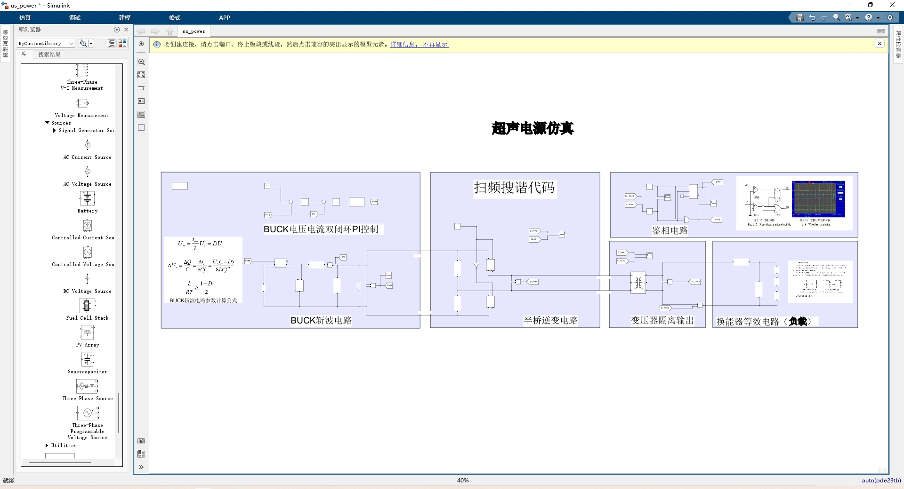

图 49 超声电源仿真整体概览

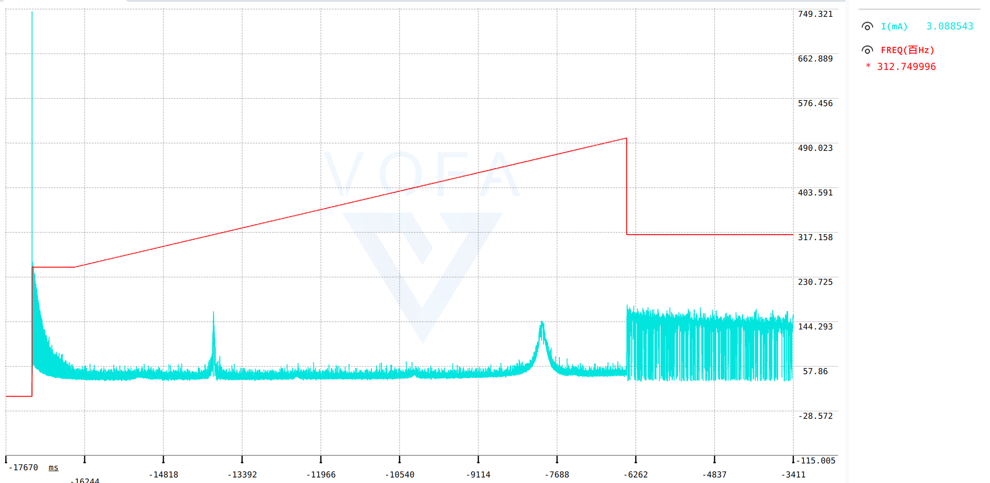

图 50 实际扫频效果图

1. **换能等效电路**

压电换能器并非纯电阻态，在电学特性上呈现为一种非线性容性负载[40]，导致它工作在谐振频率时，电流电压相位差较大，产生较多的虚功，发热严重，电源利用率低。 因此必须为换能器支路设计匹配电路。

如图，在实际负载等效电路中，Cs为加持引起的静态电容，Cd、Ld、Rd分别为动态电容、动态电感和动态电阻，阻值分别为0.18nF、171.58mH和100.60Ohm，静态电容Cs为2.16nF。

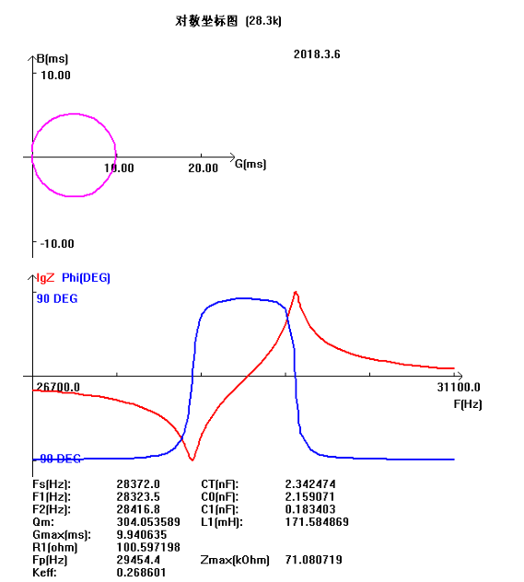

图 51 换能器阻抗分析测量结果

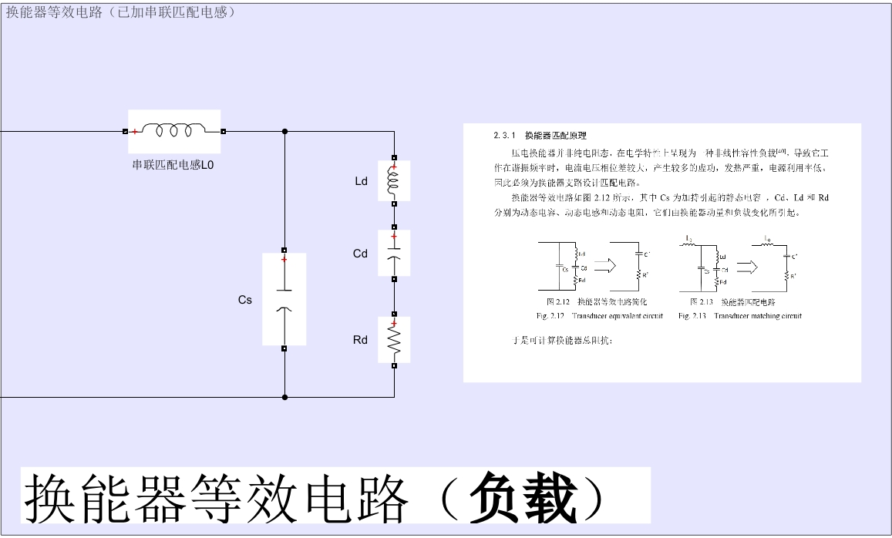

图 52 换能等效电路

1. **鉴相电路**

其中，V_Trans和I_Trans分别由换能器支路采集到的电压电流交流信号，波形近似正弦波；通过电压比较器转化为方波信号。具有超前和滞后关系的两路方波信号经过D触发器后，根据D触发器的输出即可判断两者相位关系。如D触发器输出逻辑电平“1”，说明电压相位超前于电流，如D触发器输出逻辑电平“0”，说明电流相位超前于电压。同时将这两路方波信号输入至异或门，

异或门将输出具有一定占空比的方波信号，其占空比正比于相位差。

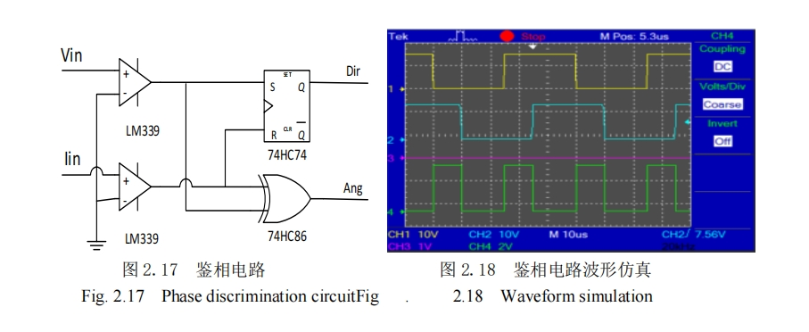

图 53 鉴相电路

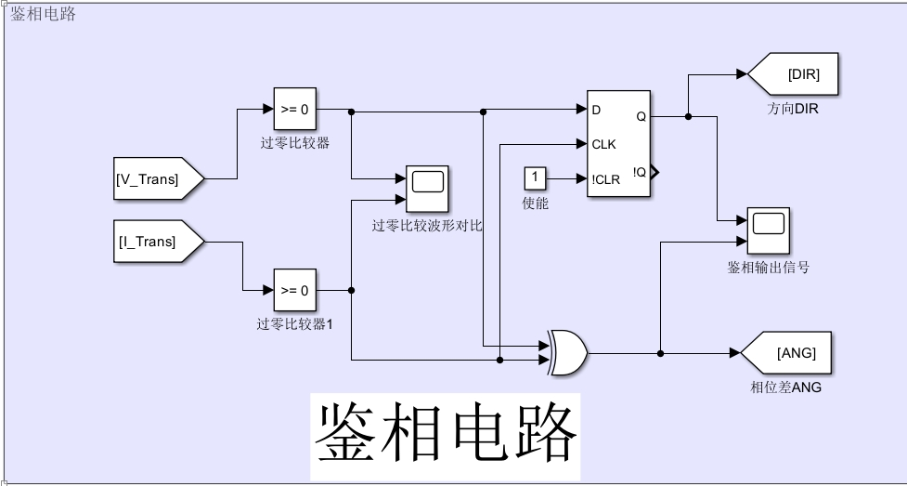

图 54 鉴相电路仿真

下图为输出电压/电流波形经过过零比较器转变为方波的波形对比：

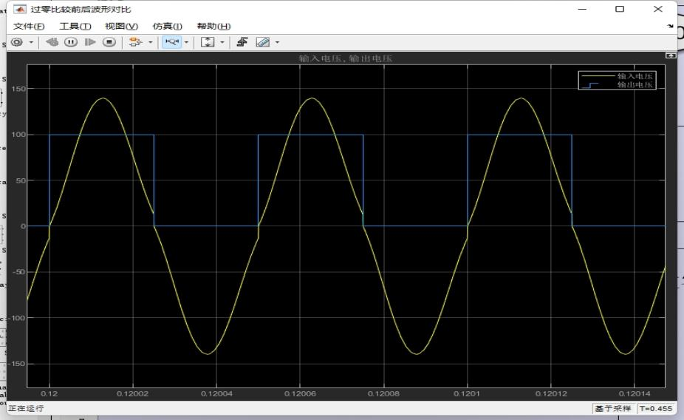

图 55 过零比较前后波形对比

下图为鉴相输出信号，黄色线为DIR方向信号，表示电压超前/滞后电流信号，蓝色线的占空比代表着相位差：

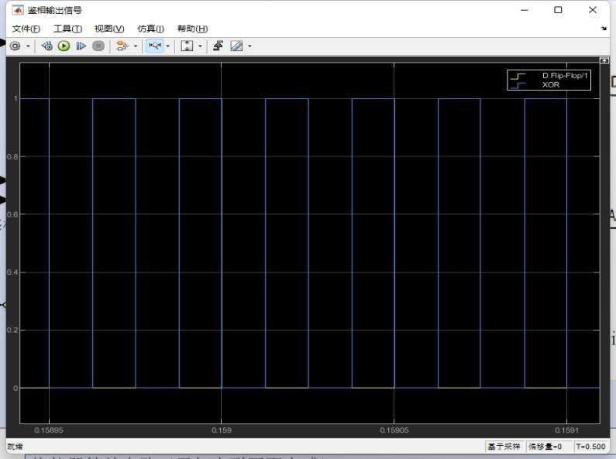

图 56 鉴相电路输出信号

1. **可调Buck斩波电路**

从电路结构来看，它主要由输入直流电源、功率开关管（常见的有 MOSFET 晶体管）、二极管、储能电感以及输出滤波电容所构成。功率开关管如同电路的“控制阀门”，在特定的驱动信号操控下，周期性地导通与关断。当开关管导通时，输入电源与电感直接相连，此时电感如同一个“能量吸纳器”，电流线性增加，迅速储存磁能；二极管因处于反向偏置而截止，电容为负载供电以维持电压稳定。待开关管关断，电感为维持电流连续性，释放磁能，其所存储的能量经二极管向电容和负载供电，电容则进一步平滑输出电压，滤除纹波，让负载获取相对平稳的直流电压。 “可调”是其突出特性，通过改变功率开关管的导通时间与关断时间的占空比，就能灵活调控输出电压。占空比增大，意味着开关管导通时长增加，电感储能变多，输出电压随之升高；反之，占空比减小，输出电压降低。这种灵活的电压调节方式，适配性超强。 在实际应用领域，可调 buck 斩波降压电路用途广泛。于手机、平板电脑等移动设备的充电器里，它能把市电整流后的高压直流电精准降压至设备适配的低压直流电，既保障充电安全，又契合不同电量状态下电池的充电需求；在电脑主板供电模块，协助生成稳定多元的低电压，为 CPU、内存等元件稳定供能；新能源汽车的电池管理系统也少不了它，将动力电池的高电压降为合适的低压，驱动车内诸多低电压用电设备，还能依工况实时调整电压，提升能源利用效率。凭借结构紧凑、效率可观、电压调控便捷的优势，可调 buck 斩波降压电路已然成为现代电力电子设备不可或缺的关键组成部分，有力推动各行业的高效稳定发展。

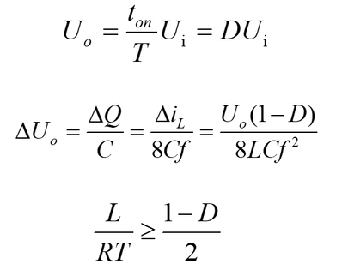

图 57 BUCK斩波参数计算公式

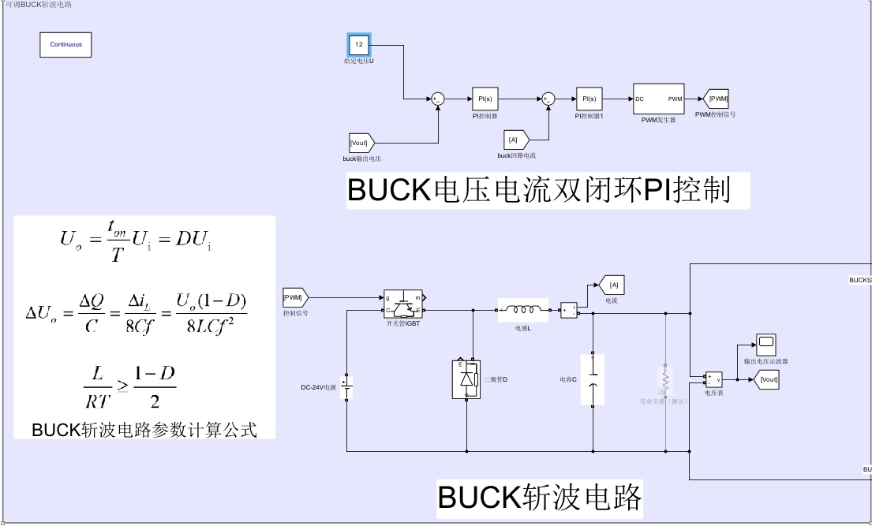

图 58 可调buck斩波电路仿真

下图为调整输出电压为12V时，可调buck斩波电路实际输出波形，可以看到对于12V的阶跃目标相应时间在0.01s左右，跟踪速度相当快!

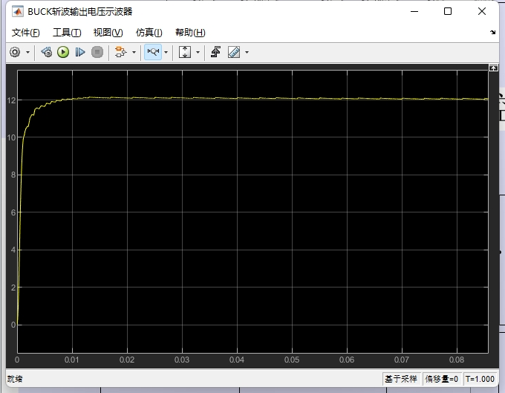

图 59 BUCK斩波输出电压-示波器

1. **半桥逆变电路**

从电路基础架构而言，半桥逆变电路主要由两个功率开关管（常为 MOSFET 或 IGBT）、两个电容以及一个带中心抽头的变压器构成。这两个电容容量相等，串联后接入直流电源两端，它们的连接中点电位稳定在电源电压的一半，为电路运行营造了必要的电位基准；两个功率开关管分别与电容相连，受控于精准的驱动信号交替导通、关断，宛如电路的 “节奏大师”，把控着电能的流转节奏。变压器在此不仅起到电气隔离的关键作用，规避前后级电路间的直接电气干扰，还能通过初次级绕组匝数比灵活变换电压幅值，精准适配后级负载的电压需求。

工作过程极具条理，当其中一个开关管导通、另一个关断时，电源电压会借助导通的开关管、变压器初级绕组以及电容形成通路，致使变压器初级绕组中有电流通过，此刻电能便从直流形态向交流形态转换，变压器磁芯内积聚磁能；待开关管状态切换，先前导通的关闭，原本关断的导通，电流路径反转，磁能释放并耦合至次级绕组，以交流电形式向外输出。得益于开关管快速且有序的切换动作，变压器初级绕组电流呈交变态势，持续催生交变磁场，从而稳定输出交流电。

此处用了两个IGBT（绝缘栅双极型晶体管），用于控制电流的流向和开关状态，同时直流侧串联了两个电容来提供稳定的直流电压，控制两个电容的电压均衡:

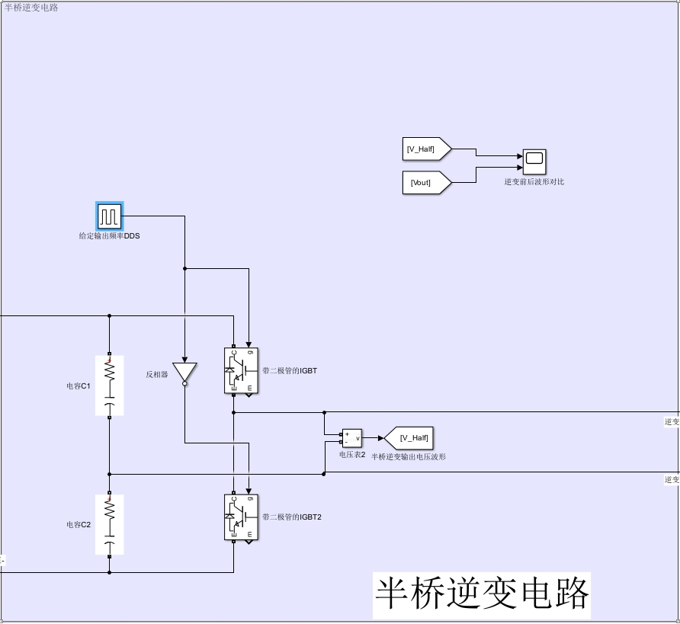

图 60 半桥逆变电路仿真

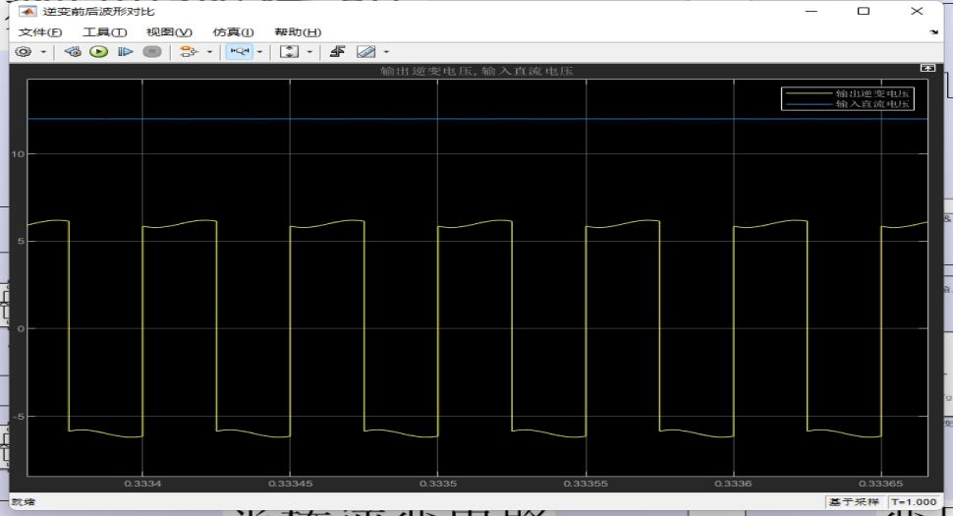

图 61 半桥逆变前后波形对比

1. **变压器隔离输出电路**

变压器隔离输出交流电主要基于电磁感应原理。它由闭合铁芯和绕在铁芯上的初级绕组（原边绕组）和次级绕组（副边绕组）构成。当交流电源连接到初级绕组时，交流电流会在初级绕组中产生交变磁场。根据法拉第电磁感应定律，这个交变磁场会在次级绕组中感应出电动势。

具体来说，初级绕组中的交变电流会产生磁通量，磁通量的变化率与初级绕组的匝数的乘积等于初级绕组的感应电动势，即。同样，在次级绕组中，感应电动势，其中是次级绕组的匝数。由此可以得到变压器的电压变比公式，和分别是初级和次级绕组的电压有效值。

变压器的隔离功能是通过铁芯将初级和次级绕组的电气连接隔开，只有磁耦合。这样，初级侧的电气故障、干扰等不会直接传导到次级侧，保证了输出交流电的安全性和稳定性。

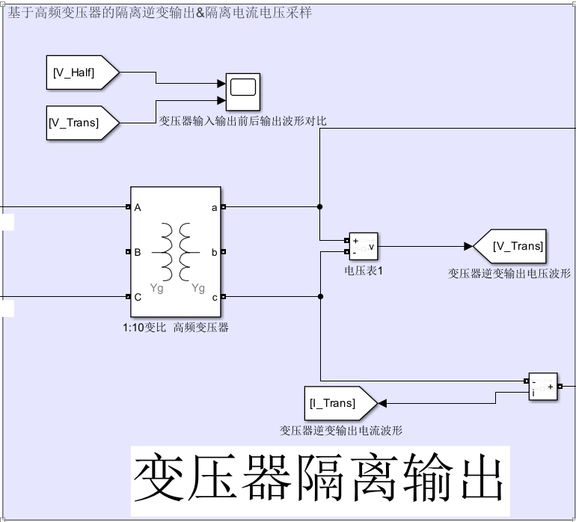

图 62 变压器隔离输出电路

1. **软件系统实现**
2. **变步长频率自动跟踪算法**

即通过反馈系统检测电流电压的超前之后关系以及电流有效值大小，然后根据电流有效值偏离额定值的大小选择合适的频率调节步长。该方法通过增加或减小一定步长的方式改变电源频率输出，虽然实现起来简单，但无法做到准确控制而且需要多次步长调节才能将频率调节到合理范围内，对振幅稳定型要求较高的情况下无法适用。

1. **基于模糊PID控制器的快速跟踪算法**

即根据负载变化情况，适当调整PID参数，实现了频率快速高精度自动跟踪。基于模糊PID控制器的频率跟踪方法能够有效的解决变步长跟踪方法中的跟踪速度慢、跟踪精度低的问题。

1. **模糊PID控制器**
2. 模拟PID控制器的微分方程为：

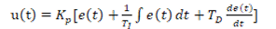

其中Kp，TI，TD分别为比例系数，积分时间和微分时间。

1. 对上式进行离散化，得到数字PID控制器，其表达式为：



其中积分系数KI=Kp*T/TI，微分系数KD=Kp*TD/T，T为采样周期。

1. 进一步得到增量式PID，即



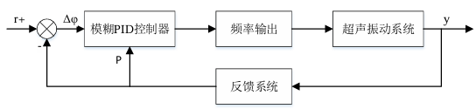

图 63 模糊PID频率跟踪原理

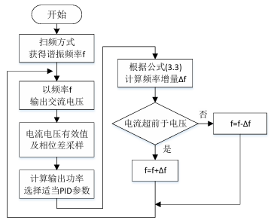

图 64 模糊PID控制器工作流程

1. **模糊控制规则**

模糊控制器分别使用相位差E和输出功率P作为输入，PID作为输出，其中E、P和PID都称为模糊变量。通过试验验证分析可得到模糊控制表，如表3.1所示。在表中，将相位差从-30°到＋30°划分为六个区间，分别为NB、NM、NS、ZE、PS、PM、PB；将功率从0W到500W划分为五个区间，分别为ZE、PS、PM、PB、PL和PLL。

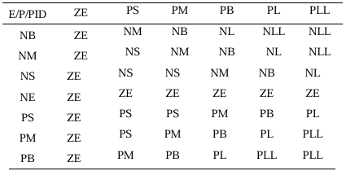

图 65 模糊控制图

1. **模糊PID控制算法仿真**

传统超声电源基于变步长的频率跟踪技术，其跟踪速度为频率偏移量与跟踪步长的比值，而跟踪精度与跟踪步长成正比。跟踪步长大则跟踪快，跟踪精度降低；步长小则跟踪精度高，跟踪速度慢。因而无法同时满足跟踪速度与跟踪精度的要求。而基于模糊PID控制器的频率自动跟踪方法，则可以自适应调节PID参数，频率调节量与频率偏移量成正比，因此能够同时保证跟踪速度与跟踪精度的要求。例如当超声电源输出频率偏离换能器谐振频率95 Hz，根据传统超声电源采用的变步长跟踪方法，假定三个步长分别为50 Hz，20 Hz和2 Hz，则需要跟踪次数为5-6次；采用基于模糊PID控制器的频率自动跟踪方法，假定此时PID参数分别为Kp=0.1，KI =1.0，KD=0，则根据模糊PID控制器工作流程图可计算跟踪次数为2-3次，频率自动跟踪速度明显提高，跟踪效果如下图。

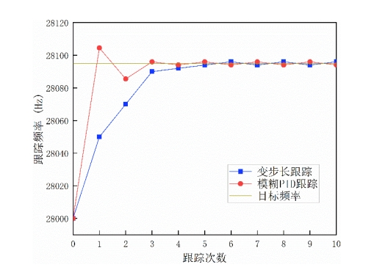

图 66 变步长跟踪方法与模糊 PID 跟踪方法的对比示意图

1. **调试总结**

经过在总电路中的分块调试，可以看出，通过不断的参数优化和选择，目前已经实现了超声电源电路的控制功能。按照先前设定的任务要求，所有功能均可以顺利实现，新加入的创新性思路也得到了合理的运用，呈现出了令人满意的测试效果。因此，可以得出结论，该电路的调试是成功的。在调试过程中，我们不断学习和改进，提高了自己的动手能力和实践能力，对电子电路设计有了更深的理解，这次实验让我们受益匪浅。

1. **结果展示**

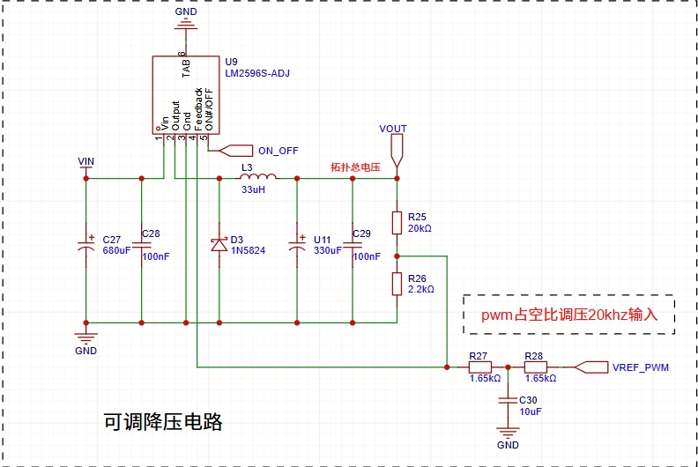

图 67 实际buck可调压降电路

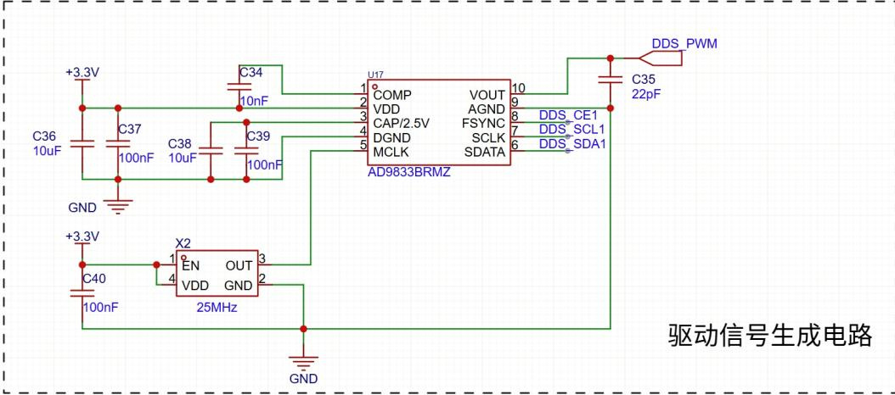

图 68 实际DDS信号产生电路

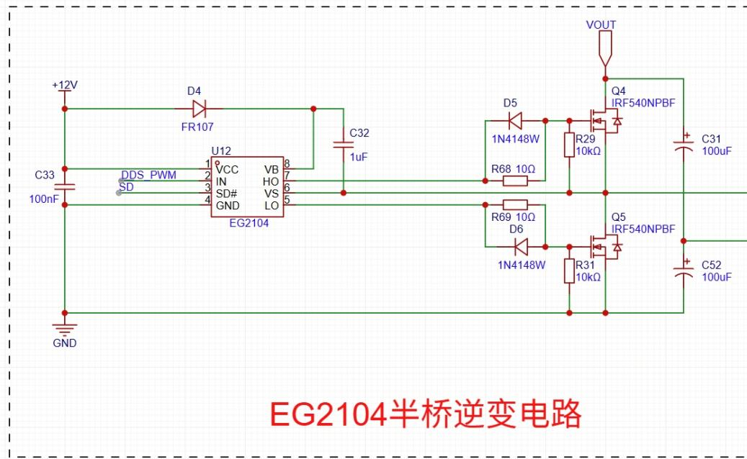

图 69 实际半桥逆变电路

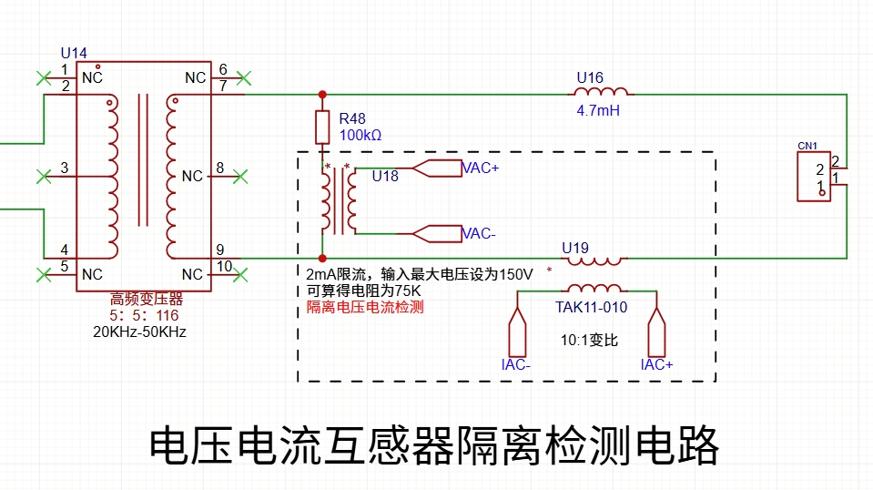

图 70 实际电压电流互感器隔离检测电路

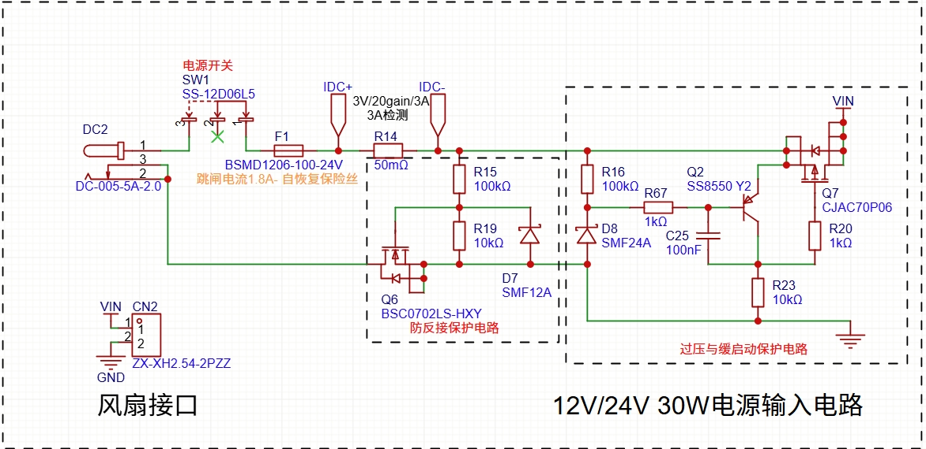

图 71 实际电源输入电路-反接&过流&过压保护电路

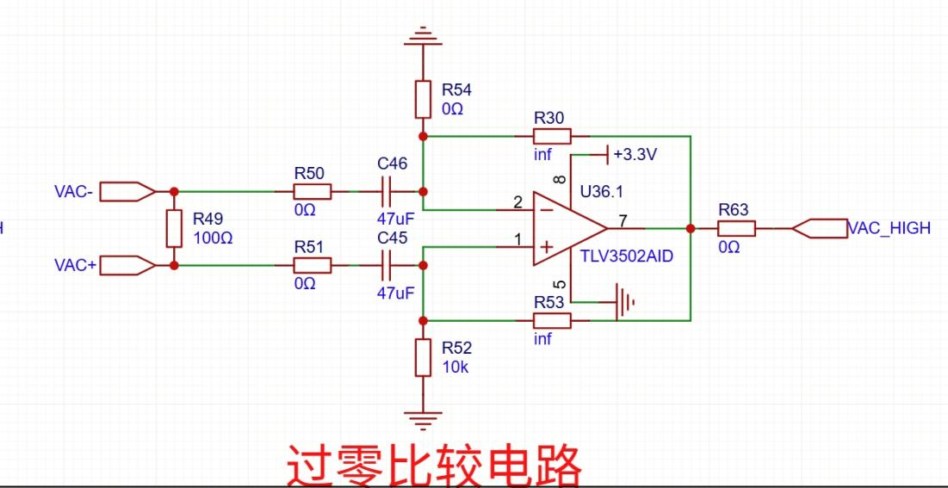

图 72 实际过零比较电路

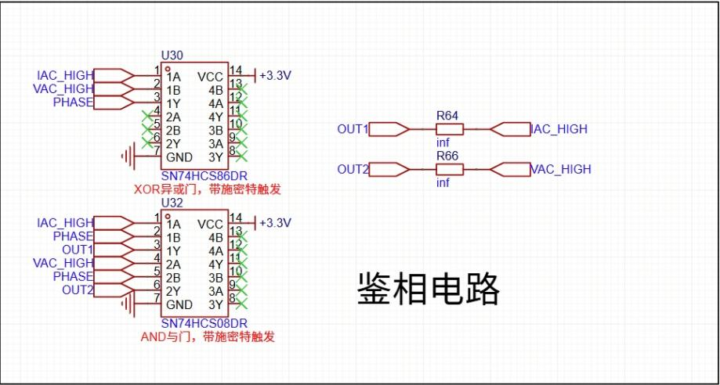

图 73 实际鉴相电路

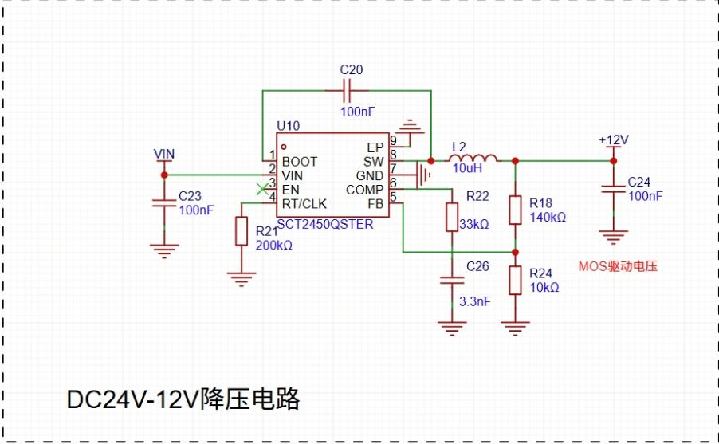

图 74 实际各部分供电电路-12V

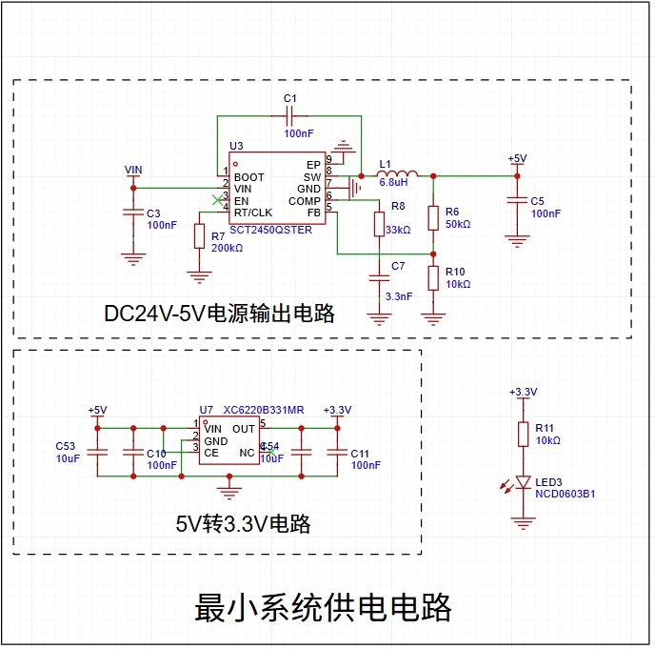

图 75 实际各部分供电电路

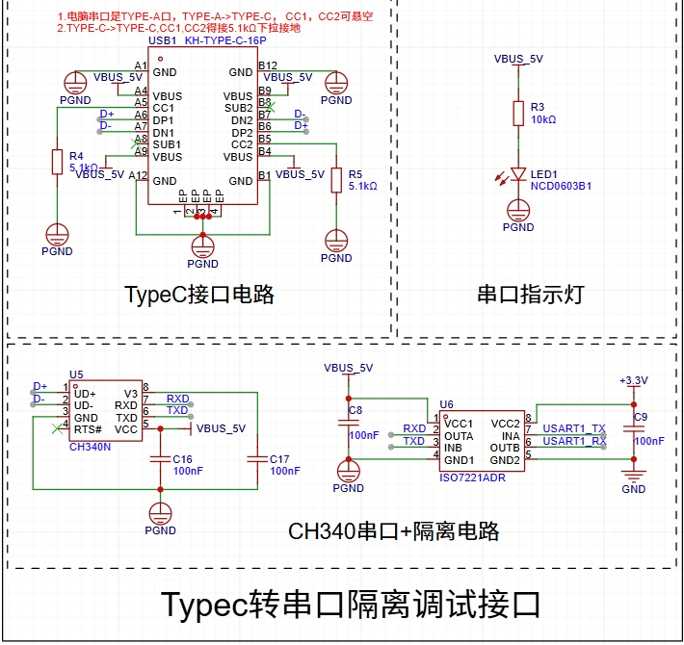

图 76 实际接口电路

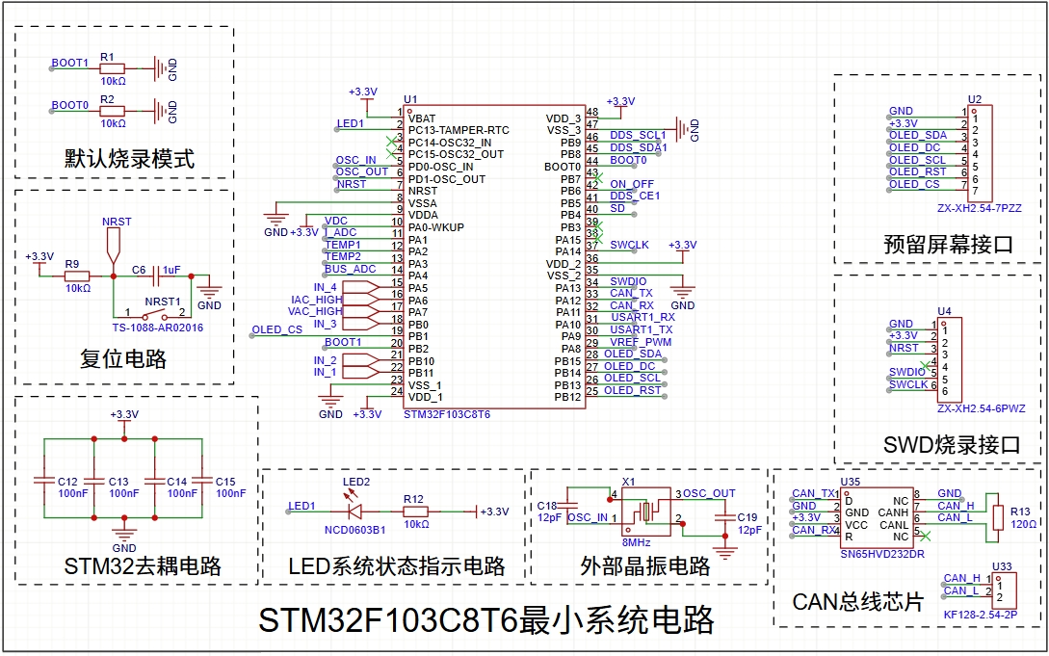

图 77 实际主控电路

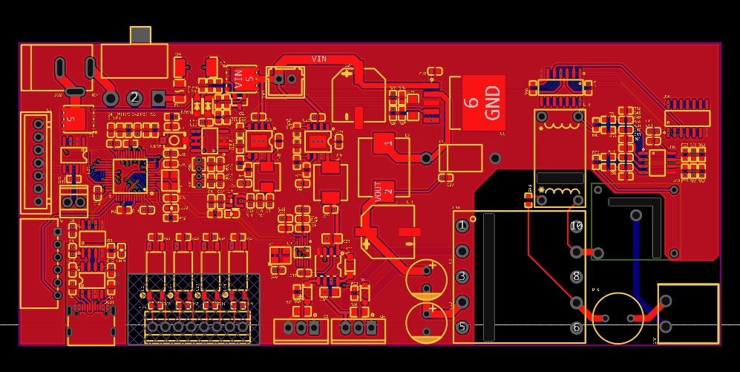

图 78 实际PCB布线图

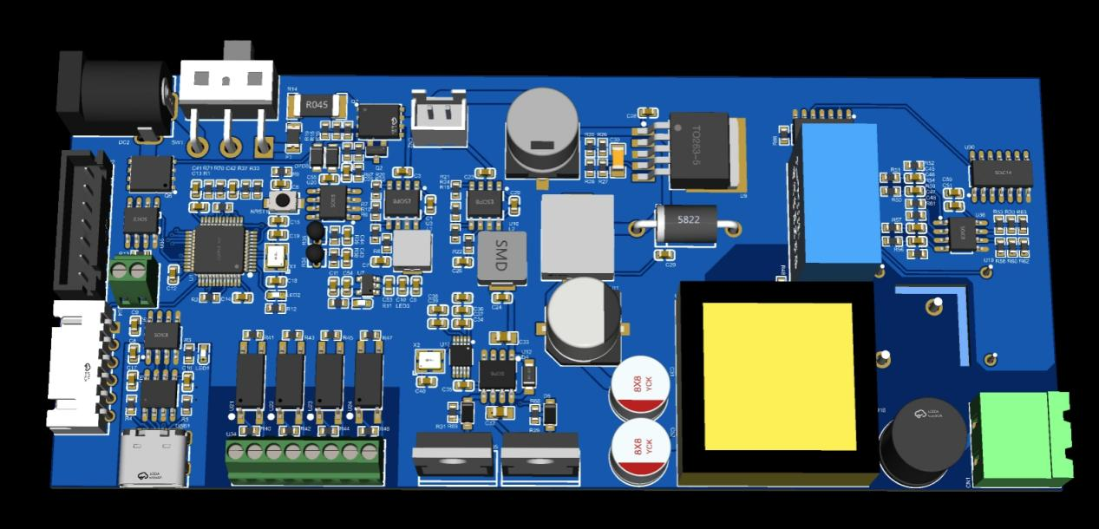

图 79 实际电路板

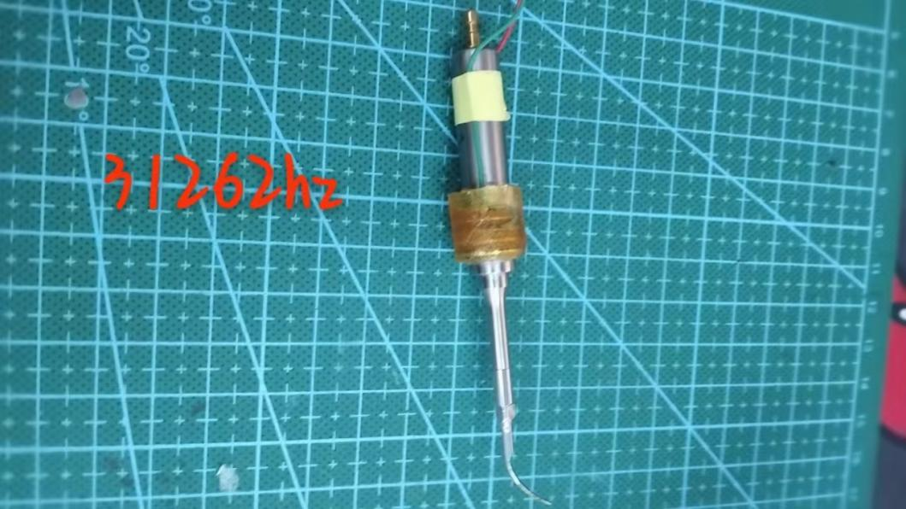

图 80 实际使用换能器

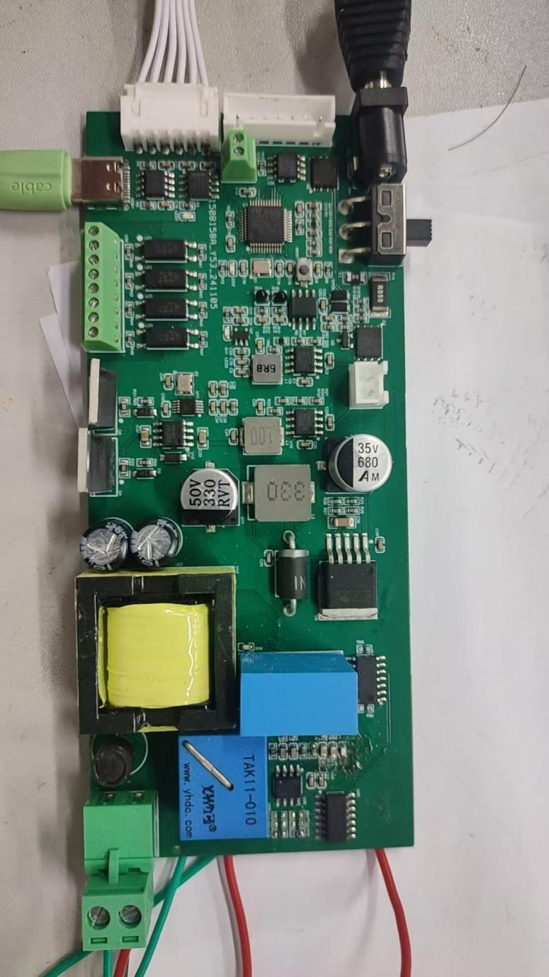

图 81 实际电路板

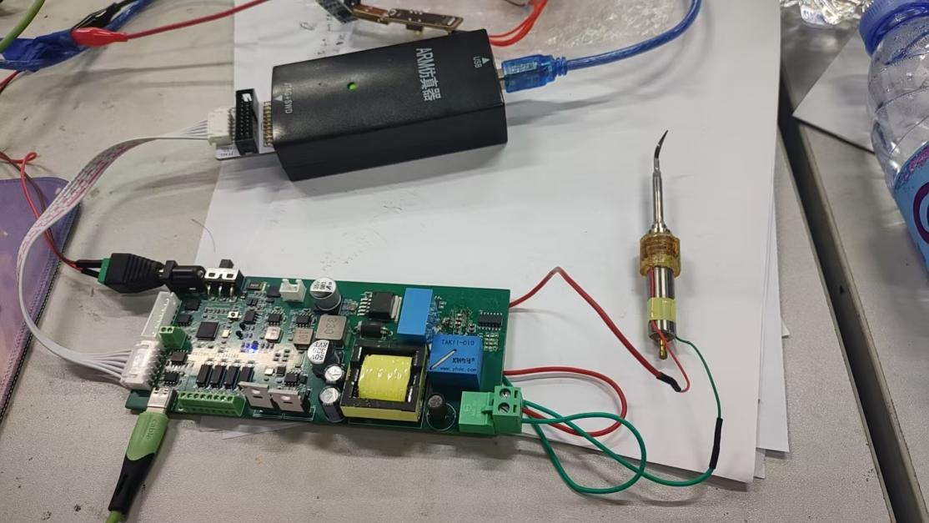

图 82 实际测试图



图 83 实际扫频效果图

1. **设计总结**
2. **实验动机和背景**

随着超声技术在医疗、工业和科研领域的广泛应用，超声电源作为超声系统的核心组件之一，其性能直接影响到超声设备的有效运行和操作安全。因此，设计并调试一款高性能的超声电源具有重要的实际意义。本项目旨在通过实践，深入理解和掌握超声电源的电路设计、调试和优化过程，提升个人在电子电路设计领域的实践能力和创新思维。

1. **实验过程**

在确定了设计想法之后，我们开始了广泛的资料搜集，并结合多种设计方案，最终确定了实际操作计划。在搭建电路的过程中，我仔细考虑了所需电子器件，并复习了大量模拟和数字电路知识，运用真值表和逻辑表达式等工具构建电路框架的逻辑。整个设计过程既漫长又充满挑战，但每实现一个功能，我都充满了自信和动力，不断朝着目标努力完善。

1. **实验成果**

经过不断的调试和创新，我们成功搭建了符合预期的超声电源电路，并通过多次测试验证了各个功能的实现。这个实验不仅让我学会了运用已有的理论知识，还让我结合对生活的观察和思考，设计出了一款让自己感到满意的电路。

1. **实验意义**

通过这个实验，我们增强了自己的动手能力和实践能力，学会了如何将理论知识应用到实际的电路设计中。这种独立设计和实践的过程充满了挑战和意义，让我对电子电路设计产生了更深的兴趣。这样的实验设计对于培养学生的创新能力和实践能力具有重要意义。

1. **自我评分**

我们一致认为自己的超声电源电路设计项目应该得到A+的评分，理由如下：

1. **电路复杂且工作量饱和**

在设计超声电源的过程中，我们的工作量确实是相当饱和的。从最初的无到有的设计过程中，不断添加元素，考虑各种实际需求，并不断改进电路。这意味着我们需要在设计过程中花费大量的时间来研究资料查阅论文，进行参数调整和逻辑设计的改进。即使一些电路看似简单，但将它们融入到总体电路中，也需要不断调整参数和逻辑设计。我们不仅需要考虑每个模块的设计，还需要将它们整合在一起并确保它们协同工作。在这个过程中，我们不仅需要掌握电路设计的基本原理，还需要不断学习和探索新的知识，以解决电路设计中碰到的各种问题。这要求我们具备较强的自学能力和解决问题的能力，在不断的思考和实践中，我们逐渐积累了宝贵的经验。

总的来说，在电路设计的复杂且工作量方面，我们所投入的工作量和精力不仅体现在设计的复杂性和细节上，更体现在对电路设计知识的不断学习和探索中。我们认为这样的工作量和投入是值得肯定的。

1. **创新点丰富**

在设超声电源的过程中，我们不仅仅注重于电路的复杂性和工作量，更加重视站在用户角度思考问题，并且注重创新点的丰富性。

在设计过程中，我们充分考虑了实际使用中可能出现的问题，并尝试用新的思路来解决。例如，为了提高用户体验，我们设计了一种基于反馈电流的变步长搜频算法，能够快速搜索到换能器的谐振频率，提高了系统的灵敏度和响应速度。设计了半桥式逆变功率放大电路，配合压控调压电路控制输出功率，降低了大功率器件的发热量。

同时模块化的设计提供了个性化的API接口，提供用户定制功能，允许用户根据特定应用需求调整电源的性能参数，提高了系统的适用性和灵活性。

1. **报告详尽，功能完善**

我们的设计已经充分考虑了超声电源可能需要实现的各种功能，并成功将它们融入到了电路设计中。我的报告也详尽地记录了整个设计过程，功能完善。

综上所述，无论在挑战性、创新性、电路知识运用、工作量、完善度、报告撰写等方面，我们的设计都已经做到了非常出色。实现的功能也远高于该门课程的基本要求。因此，我认为我应该得到A+的评分。

指导老师批阅意见：

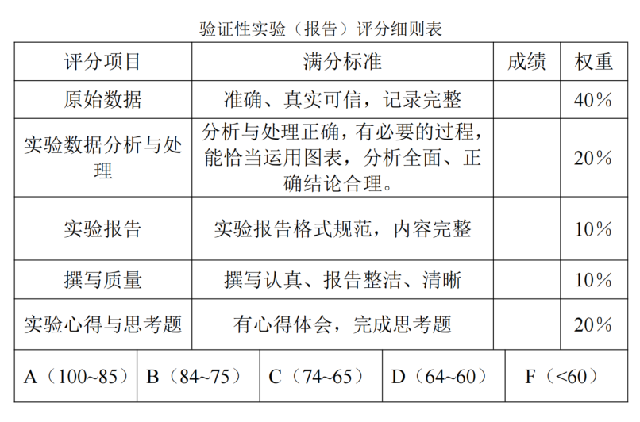

成绩评定：

指导老师签字：

年 月 日